MỤC LỤC
DANH MỤC CÁC TỪ VÀ CÁC KÝ HIỆU VIẾT TẮT ii
DANH MỤC CÁC BẢNG ii
DANH MỤC CÁC HÌNH VẼ ii
Chương I THÔNG TIN CHUNG VỀ CƠ SỞ 2
1.TÊN CHỦ CƠ SỞ 2
2. TÊN CƠ SỞ 2
3. CÔNG SUẤT, CÔNG NGHỆ, SẢN PHẨM SẢN XUẤT CỦA CƠ SỞ 2
3.1. Công suất của cơ sở 2
3.2. Công nghệ sản xuất của cơ sở 2
3.3. Sản phẩm của cơ sở 2
4. NGUYÊN LIỆU, VẬT LIỆU, PHẾ LIỆU, ĐIỆN NĂNG, HÓA CHẤT SỬ DỤNG, NGUỒN CUNG CẤP ĐIỆN, NƯỚC CỦA CƠ SỞ 2
4.1. Nguyên liệu, vật liệu, hóa chất sử dụng 2
4.2. Nguồn cung cấp điện 2
4.3. Nguồn cung cấp nước 2
5. CÁC THÔNG TIN KHÁC LIÊN QUAN ĐẾN CƠ SỞ 2
5.1. Hiện trạng hoạt động của các đối tượng xung quanh cơ sở 2
5.2. Các hạng mục công trình của cơ sở 2
5.3. Danh mục máy móc, thiết bị 2
Chương II SỰ PHÙ HỢP CỦA CƠ SỞ VỚI QUY HOẠCH, KHẢ NĂNG CHỊU TẢI CỦA MÔI TRƯỜNG 2
1. SỰ PHÙ HỢP CỦA CƠ SỞ VỚI QUY HOẠCH BẢO VỆ MÔI TRƯỜNG QUỐC GIA, QUY HOẠCH TỈNH, PHÂN VÙNG MÔI TRƯỜNG 2
2. SỰ PHÙ HỢP CỦA CƠ SỞ ĐỐI VỚI KHẢ NĂNG CHỊU TẢI CỦA MÔI TRƯỜNG 2
Chương III KẾT QUẢ HOÀN THÀNH CÁC CÔNG TRÌNH, BIỆN PHÁP BẢO VỆ MÔI TRƯỜNG CỦA CƠ SỞ 2
1. CÔNG TRÌNH, BIỆN PHÁP THOÁT NƯỚC MƯA, THU GOM VÀ XỬ LÝ NƯỚC THẢI 2
1.1. Thu gom, thoát nước mưa 2
1.2. Thu gom và xử lý nước thải 2
3.1. Đối với chất thải rắn sinh hoạt 2
3.2. Đối với chất thải rắn công nghiệp thông thường 2
4. CÔNG TRÌNH, BIỆN PHÁP LƯU GIỮ, XỬ LÝ CHẤT THẢI NGUY HẠI 2
4.1. Khối lượng chất thải nguy hại phát sinh trong quá trình vận hành 2
4.2. Công trình, biện pháp lưu giữ chất thải nguy hại 2
5. CÔNG TRÌNH, BIỆN PHÁP GIẢM THIỂU TIẾNG ỒN, ĐỘ RUNG 2
6. PHƯƠNG ÁN PHÒNG NGỪA, ỨNG PHÓ SỰ CỐ MÔI TRƯỜNG TRONG QUÁ TRÌNH VẬN HÀNH THỬ NGHIỆM VÀ KHI CƠ SỞ ĐI VÀO VẬN HÀNH 2
6.1. Ứng phó sự cố đối với hệ thống xử lý nước thải 2
6.2. Biện pháp phòng ngừa, ứng phó sự cố cháy nổ 2
7. CÔNG TRÌNH BIỆN PHÁP BẢO VỆ MÔI TRƯỜNG KHÁC 2
8. CÁC NỘI DUNG THAY ĐỔI SO VỚI QUYẾT ĐỊNH PHÊ DUYỆT KẾT QUẢ THẨM ĐỊNH BÁO CÁO ĐÁNH GIÁ TÁC ĐỘNG MÔI TRƯỜNG 2
Chương IV NỘI DUNG ĐỀ NGHỊ CẤP GIẤY PHÉP MÔI TRƯỜNG 2
1. NỘI DUNG ĐỀ NGHỊ CẤP PHÉP ĐỐI VỚI NƯỚC THẢI 2
1.1. Nguồn phát sinh nước thải 2
1.2. Lưu lượng xả nước thải lớn nhất 2
1.3. Dòng nước thải 2
1.4. Các chất ô nhiễm và giá trị giới hạn của các chất ô nhiễm theo dòng nước thải 2
1.5. Vị trí, phương thức xả nước thải và nguồn tiếp nhận nước thải 2
3.1. Nguồn phát sinh tiếng ồn, độ rung 2
3.2. Vị trí phát sinh tiếng ồn, độ rung 2
Chương V. KẾT QUẢ QUAN TRẮC MÔI TRƯỜNG CỦA CƠ SỞ 2
1. KẾT QUẢ QUAN TRẮC MÔI TRƯỜNG ĐỊNH KỲ ĐỐI VỚI NƯỚC THẢI 2
1.1. Kết quả quan trắc định kỳ năm 2020 2
1.2. Kết quả quan trắc định kỳ năm 2021 2
1.3 Kết quả quan trắc định kỳ năm 2022 2
2. KẾT QUẢ ĐÁNH GIÁ HIỆU QUẢ XỬ LÝ CỦA CÔNG TRÌNH, THIẾT BỊ XỬ LÝ BỤI, KHÍ THẢI 2
Chương VI CHƯƠNG TRÌNH QUAN TRẮC MÔI TRƯỜNG CỦA CƠ SỞ 2
1. KẾ HOẠCH VẬN HÀNH THỬ NGHIỆM CÔNG TRÌNH XỬ LÝ CHẤT THẢI 2
2. CHƯƠNG TRÌNH QUAN TRẮC CHẤT THẢI (TỰ ĐỘNG, LIÊN TỤC VÀ ĐỊNH KỲ) THEO QUY ĐỊNH CỦA PHÁP LUẬT 2
2.1. Chương trình quan trắc môi trường định kỳ 2
2.2. Chương trình quan trắc tự động, liên tục nước thải 2
3. KINH PHÍ THỰC HIỆN QUAN TRẮC MÔI TRƯỜNG HẰNG NĂM 2
3.1. Chi phí đo đạc, phân tích mẫu không khí 2
3.2. Chi phí đo đạc, phân tích mẫu nước thải 2
Chương VII KẾT QUẢ KIỂM TRA, THANH TRA VỀ BẢO VỆ MÔI TRƯỜNG ĐỐI VỚI CƠ SỞ 2
Chương VIII CAM KẾT CỦA CHỦ CƠ SỞ 2

DANH MỤC CÁC TỪ VÀ CÁC KÝ HIỆU VIẾT TẮT
BCT : Bộ Công Thương
BTCT : Bê tông cốt thép
BTNMT : Bộ Tài nguyên và Môi trường
BXD : Bộ Xây dựng
BYT : Bộ Y tế
CP : Chính phủ
CTNH : Chất thải nguy hại
CTR : Chất thải rắn
ĐTM : Báo cáo đánh giá tác động môi trường
HĐQT : Hội đồng quản trị
HTXLNT : Hệ thống xử lý nước thải
KCN : Khu công nghiệp
KK : Không khí
NĐ : Nghị định
NT : Nước thải
GPMT : Giấy phép môi trường
PCCC : Phòng cháy chữa cháy
QCVN : Quy chuẩn Việt Nam
QCXDVN : Quy chuẩn xây dựng Việt Nam
QĐ : Quyết định
QH : Quốc hội
TCVN : Tiêu chuẩn Việt Nam
TCXDVN : Tiêu chuẩn xây dựng Việt Nam
TNHH : Trách nhiệm hữu hạn
TT : Thông tư
UBND : Ủy ban nhân dân
XLCTCN : Xử lý chất thải công nghiệp

DANH MỤC CÁC BẢNG

Bảng 1. Tọa độ vị trí cơ sở 2
Bảng 2. Nhu cầu sử dụng nguyên, nhiên, vật liệu, hóa chất chính của Trại 2
Bảng 3. Nhu cầu sử dụng điện của cơ sở 2
Bảng 4. Tổng hợp nhu cầu sử dụng nước của Trại (không bao gồm nước PCCC) 2
Bảng 5. Nhu cầu sử dụng nước thực tế của cơ sở tại thời điểm lập Hồ sơ GPMT 2
Bảng 6. Danh mục các hạng mục công trình của nhà máy 2
Bảng 7. Danh mục máy móc thiết bị phục vụ cho hoạt động chăn nuôi của Trại 2
Bảng 8. Thông số kỹ thuật hệ thống thu gom và thoát nước mưa 2
Bảng 9. Thông số kỹ thuật hệ thống thu gom và thoát nước thải 2
Bảng 10. Thông số kỹ thuật hệ thống xử lý nước thải 2
Bảng 11. Giá trị giới hạn các thông số và nồng độ các chất ô nhiễm theo QCVN 62-MT:2016/BTNMT, cột B và QCVN 01-15:2010/BNNPTNT 2
Bảng 12. Lượng phân tươi phát sinh trung bình tại Trại 2
Bảng 13. Thành phần và khối lượng chất thải rắn công nghiệp thông thường phát sinh 2
Bảng 14. Thành phần và khối lượng CTNH và CTCNPKS phát sinh trong quá trình vận hành của Trại 2
Bảng 15. Những nội dung thay đổi về phương án xử lý chất thải giữa quyết định phê duyệt kết quả thẩm định ĐTM so với thực tế. 2
Bảng 16. Các chất ô nhiễm và giá trị giới hạn của các chất ô nhiễm 2
Bảng 17. Kết quả quan trắc nước thải năm 2020 2
Bảng 18. Kết quả quan trắc nước thải năm 2021 2
Bảng 19. Kết quả quan trắc nước thải năm 2022 2
Bảng 20. Kế hoạch dự kiến vận hành thử nghiệm của Trại 2
Bảng 21. Kế hoạch chi tiết lấy mẫu nước thải giai đoạn vận hành thử nghiệm 2
Bảng 22. Phương pháp đo đạc, lấy mẫu: 2
Bảng 23. Phương pháp phân tích mẫu 2
Bảng 24. Chi phí đo đạc, phân tích chất lượng không khí cho 1 lần thực hiện 2
Bảng 25. Chi phí đo đạc, phân tích chất lượng nước thải cho 1 lần thực hiện 2
Bảng 26. Tổng chi phí lập báo cáo giám sát môi trường cho 1 năm hoạt động của dự án 2

DANH MỤC CÁC HÌNH VẼ
Hình 1. Vị trí dự án so với các khu vực xung quanh 2
Hình 2. Quy trình chăn nuôi tại cơ sở 2
Hình 3. Sơ đồ quy trình xử lý nước mưa chảy tràn 2
Hình 4. Sơ đồ thu gom, thoát nước thải của Trại 2
Hình 5. Mô hình bể tự hoại 3 ngăn 2
Hình 6. Quy trình xử lý nước thải công suất 15 m³/ngày.đêm 2

Chương I
THÔNG TIN CHUNG VỀ CƠ SỞ

TÊN CHỦ CƠ SỞ
- Tên chủ cơ sở: Công ty Tnhh Đầu Tư & Dịch vụ Chí Phú
- Địa chỉ văn phòng: số 56, đường Trần Hưng Đạo, Khu phố Đông A, phường Đông Hòa, thành phố Dĩ An, tỉnh Bình Dương, Việt Nam.
- Người đại diện theo pháp luật của chủ cơ sở:
- Bà Nguyễn Thị Thiểm; Chức vụ: Giám đốc;
- Điện thoại: 0274 3 773 498; Fax: 0274 3 773 544.
- Giấy chứng nhận đăng ký doanh nghiệp Công ty trách nhiệm hữu hạn hai thành viên trở lên mã số doanh nghiệp: 3702228473 do Sở Kế hoạch và Đầu tư tỉnh Bình Dương cấp lần đầu ngày 13/11/2013, đăng ký thay đổi lần thứ 8 ngày 04/03/2022.

2. TÊN CƠ SỞ
- Tên cơ sở: Trại gà Hiếu Liêm quy mô 140.000 con/lứa.
- Địa điểm cơ sở: ấp Cây Dâu, xã Hiếu Liêm, huyện Bắc Tân Uyên, tỉnh Bình Dương. Tứ cận tiếp giáp của nhà máy như sau:
+ Phía Bắc: giáp với đất vườn của người dân.
+ Phía Nam: giáp với đất vườn của người dân.
+ Phía Đông: giáp với đất vườn của người dân.
+ Phía Tây: giáp với đất vườn của người dân.
+ Tọa độ vị trí dự án (theo hệ tọa độ VN2000, kinh tuyến trục 105°45’, múi chiếu 3°) được thể hiện như bảng sau:
Bảng 1. Tọa độ vị trí cơ sở
VỊ TRÍ | TỌA ĐỘ
VỊ TRÍ | X | Y
(A) | 1069448 | 111163
(B) | 1069445 | 111146
(C) | 1069434 | 111147
(D) | 1069435 | 111164
Vị trí trại gà Hiếu Liêm được thể hiện rõ trong tại Hình 1.1 bên dưới.

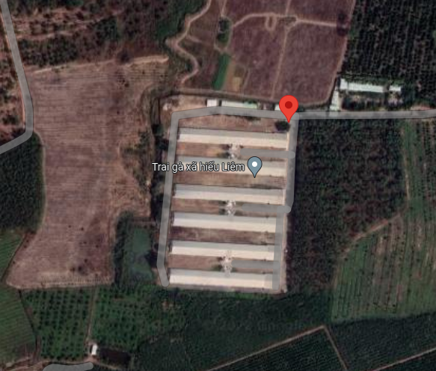
Đất dân
Lối vào
C
B
A
D
Đất dân
Vị trí cơ sở
Đất dân
Đất dân
Hình 1. Vị trí dự án so với các khu vực xung quanh
- Văn bản thẩm định thiết kế xây dựng, các loại giấy phép có liên quan đến môi trường, phê duyệt dự án:
+ Giấy phép xây dựng số 195/GPXD do Ủy ban nhân dân huyện Tân Uyên cấp ngày 25 tháng 8 năm 2009.
+ Hợp đồng thuê đất số 4381/HĐ-STNMT ngày 22 tháng 12 năm 2015 giữa Sở Tài nguyên và Môi trường Bình Dương và Công ty Tnhh Đầu tư & Dịch vụ Chí Phú
+ Chấp thuận địa điểm đầu tư mở rộng quy mô Trại gà của Công ty Tnhh Đầu Tư & Dịch vụ Chí Phú do Ủy ban nhân dân tỉnh Bình Dương cấp ngày 25 tháng 08 năm 2014.
- Quyết định phê duyệt báo cáo đánh giá tác động môi trường (ĐTM); các giấy phép môi trường thành phần: Quyết định số 419/QĐ-UBND ngày 29 tháng 01 năm 2011 của Ủy ban nhân dân tỉnh Bình Dương về việc phê duyệt báo cáo đánh giá tác động môi trường Dự án xây dựng trại gà Hiếm Liêm quy mô 140.000 con tại ấp Cây Dâu, xã Hiếu Liêm, huyện Tân Uyên, tỉnh Bình Dương của hộ kinh doanh – Trại gà Hiếu Liêm;
- Quyết định thống nhất của Sở tài nguyên và môi trường tỉnh Bình Dương cho Công ty Tnhh Đầu tư & Dịch vụ Chí Phú được sử dụng lại báo cáo đánh giá tác động môi trường đã được phê duyệt của hộ kinh doanh – Trại gà Hiếu Liêm tại Quyết Định số 419/QĐ-UBND ngày 29 tháng 01 năm 2011.
- Quy mô của cơ sở (phân loại theo tiêu chí quy định của pháp luật về đầu tư công):
+ Dự án "Trại gà Hiếu Liêm quy mô 140.000 con/lứa" là dự án thuộc lĩnh vực chăn nuôi gia sức gia cầm quy mô công nghiệp, có tổng mức vốn đầu tư dự án là 75.000.000.000 (Bảy mươi lăm tỷ đồng) là dự án thuộc nhóm B có cấu phần xây dựng được phân loại theo tiêu chí quy định của pháp luật về đầu tư công tại Luật đầu tư công số 39/2019/QH14 ngày 13/06/2019 của Quốc Hội và Dự án thuộc cột số 4, mục số 16, phụ lục II Nghị định số 08/2022/NĐ-CP ngày 10/01/2022.
+ Dự án thuộc nhóm II theo tiêu chí phân loại dự án đầu tư quy định tại khoản 4 Điều 28 Luật Bảo vệ môi trường số 72/2020/QH14 ngày 17/11/2020 của Quốc Hội và số thứ tự số 1 Phụ lục IV Nghị định 08/2022/NĐ-CP ngày 10/01/2022 của Chính Phủ quy định chi tiết một số điều của Luật bảo vệ môi trường.
+ Dự án thuộc thẩm quyền cấp giấy phép môi trường của Uỷ ban nhân dân tỉnh Bình Dương căn cứ theo quy định tại khoản 1, khoản 2, Điều 39 và điểm c, khoản 3, Điều 41 Luật Bảo vệ môi trường số Luật Bảo vệ môi trường số 72/2020/QH14 ngày 17/11/2020 của Quốc Hội.

3. CÔNG SUẤT, CÔNG NGHỆ, SẢN PHẨM SẢN XUẤT CỦA CƠ SỞ

3.1. Công suất của cơ sở

3.1.1. Công suất hoạt động của cơ sở
Khi Trại đi vào vận hành và hoạt động ổn định, công suất của trại là 140.000 con gà/lứa tương đương khoảng 700 đơn vị vật nuôi (1 con gà nặng trung bình 2,5kg/con).
Một năm trại nuôi khoảng 4 lứa. Bình quân khoảng 560.000 con/năm tương đương 1.400.000kg thịt/năm.

3.1.2. Công suất thực tế của cơ sở tính đến thời điểm lập Hồ sơ GPMT
Tính tới thời điểm lập hồ sơ Giấy phép môi trường, công suất thực tế của cơ sở khoảng 120.000 con gà/lứa tương đương khoảng 600 đơn vị vật nuôi (1 con gà nặng trung bình 2,5kg/con)

3.2. Công nghệ sản xuất của cơ sở
Quy trình công nghệ chăn nuôi của Trại được thực hiện qua các bước sau: Tiếp nhận gà con tại Công ty Tnhh Emivest Feedmill Việt Nam Nuôi khoảng 50 ngày (Cho ăn, uống nước, thuốc thú y,...) Xuất chuồng trở lại Công ty Tnhh Emivest Feedmill Việt Nam.
Bổ sung chất độn chuồng
Gà con đã được kiểm dịch

Phân, nước tiểu, bao bì đựng thức ăn, vỏ thuốc thú y, chất thải từ hoạt động thú y, gà chết, mùi hôi (NH₃, H₂S, ...)
Thức ăn, nước uống được truyền, bơm tự động; thuốc thú y.
Chuồng trống 3-4 tuần
Nuôi khoảng 50 ngày

Nước thải vệ sinh chuồng trại, sát trùng, trấu đã độn chuồng
Xuất chuồng

Hình 2. Quy trình chăn nuôi tại cơ sở
- Thuyết minh quy trình chăn nuôi tại cơ sở
Quy trình chăn nuôi gà tại dự án được áp dụng theo mô hình chuồng lạnh và kín, tuân thủ tuyệt đối theo yêu cầu kỹ thuật trong chăn nuôi và điều kiện vệ sinh chuồng trại cũng bảo vệ môi trường.
Gà con được Trại nhập về từ Công ty TNHH Emivest Feedmill Việt Nam. Trong quá trình chăn nuôi Công ty TNHH Emivest Feedmill Việt Nam có trách nhiệm cung cấp con giống, thức ăn chăn nuôi, thuốc thú y và vắc-xin đến trại đồng thời chịu trách nhiệm hướng dẫn, giám sát việc thực hiện quy trình kỹ thuật chăn nuôi và thu hồi sản phẩm.
Gà con giống nhập về đảm bảo được kiểm tra kỹ, tất cả đều khỏe mạnh, có giấy chứng nhận kiểm dịch (do cơ quan thú y cấp). Thời gian nuôi gà tại Trại được chia làm 02 giai đoạn, mỗi giai đoạn sẽ có những tiêu chuẩn dinh dưỡng khác nhau.
Giai đoạn 01 được nuôi từ 01 - 21 ngày tuổi và có trọng lượng trung bình từ 134-150 g/con. Đây là thời kỳ cơ thể phát triển khung xương, hệ cơ, hệ thần kinh, do đó khẩu phần cần nhiều protein, khoáng chất, vitamin để phát triển cả chiều dài và chiều cao thân. Gà 01 ngày tuổi nhập về trại được thả trên nền bê tông có phủ đệm lót chuồng (trấu) dày 10 cm. Gà nhập về sẽ được úm từ 01- 15 ngày tuổi. Trong 3 ngày đầu trại nuôi sẽ được giữ ở nhiệt độ 33ºC, sau đó giảm dần xuống 29ºC và cuối cùng giảm xuống 26ºC.
Giai đoạn 02, gà được nuôi từ 22 - 50 ngày tuổi và có trọng lượng trung bình từ 2,2 -2,8 kg/con. Đây là thời kỳ gà tích lũy mỡ vào các sớ cơ, các mô liên kết nên gà sẽ phát triển theo chiều ngang, mập ra. Nên giai đoạn này gà cần nhiều glucid, lipid hơn. Khi gà đủ ngày tuổi và trọng lượng sẽ được xem xét xuất chuồng. Trước khi xuất chuồng gà được kiểm tra kỹ để đảm bảo chỉ chuyển gà không bị ốm hoặc không trong thời gian ảnh hưởng của thuốc/vắc xin (đủ thời gian ngưng thuốc trước khi giết mổ).
Quy trình nhập, xuất gà: gà được nhập trại xen kẽ sao cho tổng số gà có mặt thường xuyên trong 06 dãy chuồng là 120-140.000 con/lứa (Mỗi năm khoảng 4 lứa). Trong quá trình nuôi dưỡng không thực hiện di chuyển gà và thay đổi chuồng nuôi. Sau khi xuất chuồng một số lượng gà trong một dãy chuồng thì sẽ tiến hành vệ sinh, sát trùng, tẩy uế khu vực chuồng trại và khu vực xung quanh, sau đó để trống chuồng khoảng 3-4 tuần rồi mới bổ sung chất độn chuồng và nhập đàn gà mới vào chuồng để nuôi dưỡng.
Phân gà sẽ được xử lý bằng enzim và trấu ngay tại chuồng để hạn chế tối đa mùi hôi và ảnh hưởng của các loại vi khuẩn gây bệnh.
Nước thải phát sinh từ quá trình chăn nuôi sẽ được dẫn toàn bộ về hệ thống xử lý nước thải 15 m³/ngày.đêm để xử lý đạt QCVN 62-MT:2016/BTNMT cột B và QCVN 01-15:2010/BTNMT trước khi thải vào ao nuôi cá trong trại diện tích 6.000 m².
- Kĩ thuật chăn nuôi gà chuồng lạnh:
Do nhiệt độ ngày đêm chênh lệch quá cao, đàn gà nuôi sẽ chậm phát triển, gà thịt
sẽ chậm lớn,…. Có khi làm cho đàn gà nuôi công nghiệp giảm sức đề kháng, dẫn đến
dịch bệnh cho cả đàn. Gà nuôi theo kiểu chuồng lạnh sẽ giảm thiểu những rủi ro này,
cách ly với nguồn dịch, chim, chuột từ bên ngoài. Đặc biệt, trong tình hình dịch bệnh
cúm gia cầm hiện nay vẫn chưa bị dập tắt, mô hình nuôi gà theo kiểu chuồng lạnh sẽ
hạn chế mức thấp nhất sự lây lan và thiệt hại không đáng cho người chăn nuôi.
Mô hình chăn nuôi trại lạnh được xây dựng khá quy mô, thiết kế hệ thống làm mát
bằng các tấm làm mát, sử dụng nước làm mát tuần hoàn, kết hợp thông gió thông gió
cưỡng bức bằng quạt để làm mát chuồng trại. Toàn trại sử dụng tấm làm mát và hệ thống giàn lạnh để nhiệt độ luôn duy trì trong trại là 21-25ºC.
Diện tích mỗi chuồng (12m x 120m). Lưu ý khi thiết kế khoảng trống từ quạt hút
đến nơi gà ở phải rộng 10m, khoảng trống từ giàn lạnh đến khu nhà ở rộng 3 x10m.
Xung quanh chuồng gà chừa hành lang rộng 2m để đi lại chăm sóc đàn gà.
Nước cấp ban đầu cho hệ thống làm mát là: 2 m³/chuồng x 6 chuồng = 12 m³ (quá trình hoạt động lượng hơi nước sẽ được ngưng tụ và cấp trở lại hệ thống). Cấp bổ sung: Trong quá trình hoạt động một lượng nước sẽ thất thoát do bay hơi do đó sẽ cung cấp một
lượng nước bổ sung là khoảng 0,5 m³/ngày x 6 chuồng = 3 m³/ngày. Bên trong trại gà, hệ thống máng nước tự động, khay để thức ăn được sắp xếp hợp lý, phù hợp với từng ô ngăn cách nhằm tạo không gian thoải mái. Cấp nước uống đến từng vị trí bằng hệ thống uống tự động. Sử dụng máng ăn tự động cho gà.
Chuồng xây xong, mỗi chuồng đổ một lớp trấu dày 10 cm trên sàn, pha thuốc để
phun sát trùng bên trong và cách xa bên ngoài chuồng 5m, với chuồng cũ cần làm sạch lớp chất độn có phân trên sàn và quét mạng nhện, xong đổ lớp trấu mới rồi phun thuốc
sát trùng.
- Kĩ thuật chăm sóc nuôi dưỡng gà thịt từ lúc nhập đến lúc xuất bán:
- Thức ăn và cách cho ăn
+ Thức ăn: Đảm bảo đủ nhu cầu dinh dưỡng cho mỗi giai đoạn phát triển.
+ Cách cho ăn: Cho ăn bằng máng, thường xuyên bổ sung thức ăn vào máng để gà ăn tự do cả ngày.
- Quản lý đàn gà
+ Có đội ngũ bác sĩ quan sát, theo dõi hàng ngày.
+ Hàng ngày quan sát đàn gà và có biên phát xử lý kịp thời nếu thấy gà ăn uống kém hoặc có hiện tượng khác thường.
- Vệ sinh phòng bệnh: Để đảm bảo đàn gà khỏe mạnh, chuồng nuôi được vệ sinh sát trùng định kì và phòng bệnh cho gà theo lịch.
- Thời gian nuôi:
+ Thời gian nuôi và xuất chuồng: 50 ngày (khoảng 7-8 tuần)
+ Sau khi gà xuất chuồng cần làm vệ sinh chuồng trại trước khi nuôi đợt mới, thường thì sẽ xuất theo từng chuồng và vệ sinh chuồng để chuẩn bị lứa mới khoảng 3-4 tuần.
- Chọn giống: Chọn những con khỏe mạnh, lanh lẹ, lông mượt khô và bóng không khuyết tật như: hở rống, bụng xanh đen, bụng mềm căng đầy nước, da bụng mỏng, mù mắt, vẹo mỏ, chân cong. Gà phải được kiểm dịch trước khi nhập chuồng.
Yêu cầu sản phẩm đầu ra: Gà thịt phải đạt từ 2,2-2,8kg/con. Gà khỏe mạnh không mắc các loại bệnh dịch, đạt yêu cầu kiểm định của cơ quan chức năng.

3.3. Sản phẩm của cơ sở
Sản phẩm của cở sở: Gà thịt 140.000 con/lứa, khoảng 4 lứa/năm. Bình quân mỗi năm khoảng 560.000 con/năm tương đương 1.400.000kg thịt/năm (trọng lượng mỗi con gà thịt xuất chuồng khoảng 2,5kg/con).

4. NGUYÊN LIỆU, VẬT LIỆU, PHẾ LIỆU, ĐIỆN NĂNG, HÓA CHẤT SỬ DỤNG, NGUỒN CUNG CẤP ĐIỆN, NƯỚC CỦA CƠ SỞ

4.1. Nguyên liệu, vật liệu, hóa chất sử dụng
Nguyên liệu cần thiết cho hoạt động chăn nuôi của Cơ sở như: gà con giống, thức ăn chế biến sẵn, thuốc sát trùng, kháng sinh, vaccine và các nhu cầu khác đảm bảo cho quá trình chăn nuôi được Trại phối hợp với các đơn vị liên quan nhập về. Quá trình chăn nuôi đảm bảo an toàn tuyệt đối tuân theo quy trình thực hành chăn nuôi tốt cho chăn nuôi gà tại Việt Nam (VietGAHP chăn nuôi gà) ban hành kèm theo quyết định số 4653/QĐ-BNN-CN ngày 10/11/2015 của Bộ trưởng Bộ Nông nghiệp và Phát triển Nông thôn và QCVN 01 - 15: 2010/BNNPTNT - Quy chuẩn kỹ thuật quốc gia điều kiện Trại chăn nuôi gia cầm an toàn sinh học. Danh mục các loại hoá chất, nguyên liệu và nhiên liệu phục vụ cho Trại được đưa ra trong bảng sau:
Bảng 2. Nhu cầu sử dụng nguyên, nhiên, vật liệu, hóa chất chính của Trại

STT | Tên thương mại |  | Công thức hóa học | Thành phần/ Hoạt chất chính | Đơn vị | Số lượng | Xuất xứ | Mục đích sử dụng | Định mức tiêu thụ ước tính
Gà con giống, thức ăn sử dụng (cám), chất độn chuồng (trấu)
1 | Gà con giống nuôi thịt (gà con 01 ngày tuổi) |  | - | - | Lứa | 4 | Công ty TNHH Emivest Feedmill Việt Nam | Nuôi lớn thành gà thịt | 560.000 con/năm; mỗi gà con giống nặng trung bình 40g
2 | Thức ăn dạng viên hỗn hợp cho gà nuôi công nghiệp (01 ngày tuổi - 21 ngày tuổi), thức ăn thành phẩm chế biến sẵn |  | - | Bắp, tấm, cám, gạo, cám mì, khoai mì, đạm động vật, đạm thực vật (khô dầu đậu nành, khô dầu hạt cải…) premix vi khoáng, vitamin, axit amin, chất phụ gia, khoáng đa lượng... | Tấn/năm | 164,6 | Công ty TNHH Emivest Feedmill Việt Nam | Nuôi dưỡng | 01-7 ngày tuổi: 08g thức ăn/con/ngày  8-14 ngày tuổi: 15g thức ăn/con/ngày  15-21 ngày tuổi: 21g thức ăn/con/ngày  (tính trung bình 14 g thức ăn /con/ngày × 140.000con × 21 ngày × 4 lứa/năm ) = 164,6 tấn /năm
3 | Thức ăn hỗn hợp cho gà nuôi công nghiệp (22 ngày tuổi - 43 ngày tuổi), dạng viên thức ăn thành phẩm chế biến sẵn |  | - |  | Tấn/năm | 442,2 | Công ty TNHH Emivest Feedmill Việt Nam | Nuôi dưỡng | 22-28 ngày tuổi: 35g thức ăn/con/ngày  29-35 ngày tuổi: 38g thức ăn /con/ngày  36-43 ngày tuổi: 40g thức ăn /con/ngày  (tính trung bình 37,6 g thức ăn /con/ngày × 140.000 con × 21 ngày × 4) = 442,2 tấn/năm
4 | Thức ăn hỗ hợp cho hà nuôi công nghiệp (07 ngày trước khi xuất chuồng), dạng viên thức ăn thành phần chế biến sẵn |  | - |  | Tấn/năm | 215,6 | Công ty TNHH Emivest Feedmill Việt Nam | Nuôi dưỡng | 43-50 ngày tuổi: 55 g thức ăn /con/ngày × 140.000 con × 7 ngày × 4 lứa/năm = 46,2 tấn/năm =  215,6 tấn/năm
5 | Chất độn chuồng (trấu), dạng rắn |  | - | Trấu | Tấn/năm | 77,7 | Công ty TNHH Emivest Feedmill Việt Nam | Đệm lót chuồng | Độ dày đệm lót  chuồng: 10 cm;  khối lượng riêng của  vỏ trấu 90 kg/m³  Diện tích tổng 6 chuồng: 1440 x 6 = 8.640 m²
6 | Rèm che chuồng nuôi bằng vải bạt may |  | - | - | Tấn/năm | 3,5 | Công ty TNHH Emivest Feedmill Việt Nam | Che chuồng nuôi | -
7 | Bio –Amoxicilin 50% |  | - | Amoxicilin  Trihydrate;  Lactose, Dextrose  vừa đủ | Kg/năm | 300 | Công ty QYH Biotech | Phòng và trị bệnh tụ huyết trùng, thương hàn | -
8 | Bio Tylan 500 |  | - | Tylosin tartrate | Kg/năm | 490 | Công ty QYH Biotech | Phòng và trị bệnh đường hô hấp | -
9 | Bio – tetra. Colivit |  | - | Colistin sulfate,  Oxytetracyline  HCl, vitamin A,  Vitamin D3,  Vitamin E,  Vitamin K3,  Riboflavin,  Vitamin B12,  calcium  Pantothenate,  Niacinaamide,  Lactose, Dextrose  vừa đủ | Kg/năm | 175 | Công ty QYH Biotech | Trị tiêu chảy phân trắng, thương hàn, viêm xoang mũi | -
10 | Bio - Anticoc |  | - | Sulfadimidine,  Diaveridine,  Vitamin A,  Vitamin K3 | Kg/năm | 330 | Công ty QYH Biotech | Đặc trị cầu trùng | -
11 | Bio - Tylodoxplus |  | - | Tylosin tartrate,  Doxycycline  hyclate | Kg/năm | 330 | Công ty QYH Biotech | Đặc trị bệnh hô hấp mãn tính (CRD)-Mycoplasma E.coli | -
12 | Vaccine cúm gia cầm tái tổ hợp vô hoạt |  | - | Vi rút cúm gia  cầm tái tổ hợp,  subtype H5N1,  chủng Re-1 | Lít/năm | 175 | Công ty QYH Biotech | Phòng bệnh  cúm do vi rút  cúm gia cầm  subtype H5  gây ra trên gà | -
13 | Vaccine cúm gia cầm tái tổ hợp vô hoạt |  | - | Vi rút cúm gia  cầm tái tổ hợp,  subtype H5N1,  chủng Re-5 | Lít/năm | 175 | Công ty QYH Biotech | Phòng bệnh  cúm do vi rút  cúm gia cầm  subtype H5  gây ra trên gà | -
14 | Reassortant Avian Influenza Virus Vaccine, Inactivated |  | - | H5N1 subtype,  strain Re-6) (vi  rút cúm gia cầm  tái tổ hợp  (subtype H5N1,  Re-6 strain), vô  hoạt | Lít/năm | 175 | Công ty QYH Biotech | Phòng bệnh  cúm gia cầm  subtype  H5N1 trên gà | -
15 | Omnicide |  | - | Glutaradyhyde,  Coco benzyl  Dimethyl  Ammonium  chloride | Lít/năm | 140 | Công ty Coventry Chemicals | Sát trùng dụng cụ chăn nuôi, chuồng trại | -
16 | Bioxide |  | - | Glutaraldehyd,  Alkylbenzyldimet  hyl, Ammonium  chloride, nước  tinh khiết vừa đủ | Lít/năm | 670 | Công ty Liên doanh Bio-Pharmachemie | Diệt virus, vi trùng, bào tử nấm mốc Mycoplasma | -
17 | Bio-guard |  | - | Formaldehyde,  Glutaraldehyd,  Benzalkonium  chloride | Lít/năm | 4.500 | Công ty Liên doanh Bio-Pharmachemie | Sát trùng chuồng trại | -
18 | Vôi bột |  | CaCO3 | Vôi bột | Kg/năm | 1.800 | Công ty cổ phần Tân Thành Mỹ | Sát trùng chuồng trại | -
19 | Chloramin T |  | C7H7CINO2S.Na (3H2O) | Chloramin T | Kg/năm | 150 | Công ty Tnhh Bochemie | Sát trùng chuồng trại | -
20 | Foocmol 2% |  | CH₂O | Formaldehyde | Kg/năm | 50 | Công ty cổ phần thuốc thú y Trung ương 5 | Khử trùng chất độn chuồng (Trấu) | -
21 | Chloramin - B |  | C₆H₅CINO₂S.Na | Chloramin – B (Acitive Chlorine 26% Min) | Kg/năm | 35 | Công ty cổ phần thuốc thú y Trung ương 5 | Diệt khuẩn nước cấp cho gà uống | -
Hóa chất cho khử mùi, nhiên liệu chạy máy phát điện
22 | Chế phẩm EMC | - |  | Rhodopseudomon  as, Lactobacillus,  Streptomyces,  Saccharomyces,  Aspergillus và  Penicillium | Lít/năm | 560 | Công ty cổ phần kỹ thuật Sao Mai | Khử mùi hôi  và khí (NH3,  H2S, …) từ  chất thải;  phân giải các  chất hữu cơ | -
23 | Dầu Diesel | - |  | - | Lít/giờ | 70 | Việt Nam | Chạy máy phát điện | -
(Nguồn: Công ty CP Đầu tư & Dịch vụ Chí Phú và Định mức kinh tế kỹ thuật chăn nuôi gà thịt do Công ty TNHH Emivest Feedmill Việt Nam cung cấp)

Tất cả các loại thuốc thú y sử dụng cho hoạt động của trại đều nằm trong danh mục thuốc thú y, vắc xin, chế phẩm sinh học, vi sinh vật, hoá chất dùng trong thú y được phép lưu hành tại Việt Nam theo thông tư số 28/2013/TT-BNNPTNT ngày 31/05/2013 của Bộ Nông nghiệp và Phát triển Nông thôn ban hành Danh mục thuốc thú y được phép lưu hành tại Việt Nam; danh mục vắc xin, chế phẩm sinh học, vi sinh vật, hóa chất dùng trong thú y được phép lưu hành tại Việt Nam; quyết định 04/2006/QĐ-BNN ngày 12/01/2006 của Bộ Nông nghiệp và Phát triển Nông thôn về việc công bố danh mục vắc xin, chế phẩm sinh học, vi sinh vật, hoá chất dùng trong thú y được lưu hành tại Việt Nam; quyết định số 81/2008/QĐ-BNN ngày 15/07/2008 của Bộ Nông nghiệp và Phát triển Nông thôn ban hành danh mục bổ sung thuốc thú y, vắc xin, chế phẩm sinh học, vi sinh vật, hoá chất dùng trong thú y được phép lưu hành tại Việt Nam đợt I năm 2008 và quyết định số 768/QĐ-BNN ngày 21/03/2007 của Bộ Nông nghiệp và Phát triển Nông thôn bổ sung danh mục thuốc thú y được phép lưu hành, hạn chế sử dụng tại Việt Nam theo Quyết định số 12/2007/QĐ-BNN ngày 06/02/2007.

4.2. Nguồn cung cấp điện
- Nguồn cấp: Nguồn điện cung cấp cho cơ sở được lấy từ Công ty Điện Lực Bình Dương – Điện Lực Bắc Tân Uyên.
- Mục đích sử dụng:
+ Phục vụ vận hành máy móc, thiết bị phụ vực chăn nuôi
+ Phục vụ sinh hoạt công nhân viên (thắp sáng, nấu ăn, quạt,...)
- Nhu cầu sử dụng: Theo hóa đơn điện 03 tháng gần nhất (tháng 06, 07, 08/2022) trung bình trại sử dụng 30.276 kwh/tháng.
Trại có trang bị 1 máy phát điện dự phòng công suất 200 KVA sử dụng nhiên liệu dầu Diesel.
Bảng 3. Nhu cầu sử dụng điện của cơ sở
STT | Thời gian sử dụng điện | Đơn vị tính | Lượng điện tiêu thụ
1 | Tháng 06/2022 | KWh/tháng | 34.180
2 | Tháng 07/2022 | KWh/tháng | 33.880
3 | Tháng 08/2022 | KWh/tháng | 22.740
4 | Lượng điện năng tiêu thụ trung bình 01 tháng | KWh/tháng | 30.276
5 | Lượng điện năng tiêu thụ trung bình 01 ngày | KWh/ngày | 1.009
Nguồn: Hóa đơn giá trị gia tăng tiền điện của Trại, 2022.

4.3. Nguồn cung cấp nước

4.3.1. Nguồn cung cấp nước
Nước phục vụ cho hoạt động của Trại được lấy từ nguồn nước ngầm thông qua 01 giếng khoan công suất 150 m³/ngày.đêm được Sở Tài nguyên và Môi trường tỉnh Bình Dương cấp ngày 16/06/2021 theo giấy phép số 60/GP-STNMT.
Nước từ giếng khoan được bơm lên 1 bể chứa thể tích 150 m³ rồi bơm lên tháp nước 20 m³ cấp đi sử dụng. Hệ thống trạm bơm đảm bảo cung cấp đầy đủ và liên tục nguồn nước phục vụ cho nhu cầu chăn nuôi, sinh hoạt trong toàn trang trại.

4.3.2. Nhu cầu sử dụng nước
Nhu cầu sử dụng nước cho hoạt động của dự án cụ thể như sau:
- Nước sử dụng cho sinh hoạt: Nhu cầu sử dụng nước cho công nhân, bảo vệ, bác sĩ bao gồm nấu ăn, giặt giũ, tắm tại khu nhà ở trung bình mỗi người sử dụng là 120 lít/người/ngày (Nguồn: Bảng 3.1, TCXDVN 33:2006-Cấp nước-mạng lưới đường ống và công trình tiêu chuẩn thiết kế).
Q_{sinh hoạt} = 120 lít/người/ngày × 20 người = 2.400 lít/ngày = 2,4 m³/ngày.đêm
- Nước sử dụng vệ sinh dụng cụ chăn nuôi, khử trùng, rửa các vật dụng: Nước sử dụng để vệ sinh dụng cụ chăn nuôi, khử trùng, rửa các vật dụng sau khi xuất bán gà trong chuồng nuôi, lượng nước này phát sinh không liên tục chỉ phát sinh cục bộ sau khi xuất chuồng và vệ sinh chuồng nuôi để chuẩn bị cho lứa nuôi mới. Việc vệ sinh dụng cụ chăn nuôi, khử trùng, rửa các vật dụng được thực hiện cho 1 chuồng/lần xuất chuồng. Lượng nước sử dụng (theo định mức của Trại): 01 chuồng × 200 lít/chuồng = 0,2 m³/ngày.
- Nước sử dụng cho hệ thống sát trùng trước cổng ra vào: Nước sát trùng bình quân cho 1 người là 10 lít/người, cho phương tiện vào khu vực trại là 25 lít/xe.ngày. Mỗi ngày có khoảng 20 xe ra vào trại, lượng nước sử dụng cho sát trùng là (10 lít/người x 20 người) + (25 lít/xe x 20 xe) = 700 lít/ngày = 0,7 m³ /ngày.
- Nước vệ sinh chuồng trại: Gà được nhập trại xen kẽ sao cho tổng số đàn gà trong 6 dãy chuồng là 140.000 con nhưng các lứa tuổi gà theo từng đàn trong 6 dãy chuồng khác nhau, do đó việc vệ sinh chuồng nuôi được thực hiện cho 1 dãy trại/lần xuất chuồng, định kỳ sau khi xuất chuồng và vệ sinh chuồng nuôi để chuẩn bị cho lứa nuôi mới. Nước sử dụng để xịt vệ sinh chuồng trại sau khi xuất bán gà trong chuồng nuôi, lượng nước này phát sinh không liên tục chỉ phát sinh cục bộ sau khi xuất chuồng và vệ sinh chuồng nuôi để chuẩn bị cho lứa nuôi mới. Lượng nước để xịt vệ sinh chuồng trại ước tính khoảng 3 lít/m² (Rửa chuồng bằng nước cao áp, đo đó lượng nước sử dụng rất ít). Diện tích xịt rửa mỗi trại là: 12m × 120m = 1.440 m² . Lượng nước sử dụng là: 1.440 m² × 3 lít/m² = 4,3 m³ /lần vệ sinh.
- Nước cho gà uống: Với số lượng gà nuôi tối đa của trại là 140.000 con/lứa, trung bình một con uống khoảng 107 ml/ngày.đêm. Tổng lượng nước cho gà uống là: 140.000 (con gà) x 107 (ml/con gà/ngày.đêm) = 15 m³ /ngày.đêm.
- Nước cấp cho hệ thống làm mát: Bể nước làm mát mỗi chuồng nuôi có thể tích 2 m³/chuồng. Cấp ban đầu: 2 m³/chuồng x 6 chuồng = 12 m³. Trong quá trình hoạt động, một phần lượng hơi nước sẽ được ngưng tụ cấp trở lại hệ thống, một phần bị thất thoát do bay hơi. Lượng nước bổ sung cho thất thoát bay hơi khoảng 0,5 m³ /ngày/chuồng x 6 chuồng = 3m³ /ngày. Lượng nước làm mát này được tuần hoàn tái sử dụng và không thải bỏ ra ngoài.
- Nước tưới cây: Diện tích cây xanh trong khuôn viên trại là 11.400m². với lượng nước tưới định mức là 3 lít/m²/ngày đêm (theo QCVN 01:2019/BXD). Do vậy lượng nước cần dùng là 11.400 m² x 3 lít/m²/ngày đêm = 34,2 m³ /ngày
- Nước rửa đường: Diện tích đường nội bộ của Trại là 1.955,2 m², đa phần là đường đất, không được bê tông hóa, nên Trại chỉ dùng nước để phun đường nhằm hạn chế bụi. Lượng nước phun tưới định mức là 0,4 lít/m²/ngày đêm (theo QCVN 01:2019/BXD). Do vậy lượng nước cần dùng là 0,8 m³ /ngày.
- Nước phòng cháy, chữa cháy: Theo tiêu chuẩn về phòng cháy, chống cháy cho nhà và công trình TCVN 2622:1995, diện tích dưới 150 ha, chọn số đám cháy n = 1, qcc = 15 lít/s và thời gian dập tắt đám cháy là 3h. Như vậy Qcc = qcc x t x n = 15 x 3 x 60 x 60 x 1 = 162.000 lít = 162 m³/3 giờ.
Như vậy, tổng lượng nhu cầu sử dụng nước tối đa của Trại gồm: nước sinh hoạt, nước sát trùng, nước làm mát chuồng trại, nước vệ sinh chuồng trại sau mỗi đợt xuất chuồng, nước cho gà uống, nước tưới cây, nước rửa đường là 60,6 m³/ngày.đêm (không bao gồm nước PCCC).
Lượng nước thải phát sinh thường xuyên của dự án chỉ có nước thải sinh hoạt, nước sát trùng là: 2,4m³ + 0,7m³ = 3,1 m³/ngày đêm.
Lượng nước thải tối đa vào ngày trại vệ sinh chuồng nuôi gồm: Nước sinh hoạt, nước sát trùng, nước vệ sinh chuồng nuôi, nước vệ sinh dụng cụ chăn nuôi: 2,4m³+ 0,7m³ + 4,3m³ + 0,2m³ = 7,6 m³/ngày.
Ghi chú: Vì gà nhập vào mỗi chuồng ở những khoảng thời gian khác nhau nên khi xuất chuồng sẽ không trùng ngày nhau vì vậy lượng nước vệ sinh sẽ được tính theo một chuồng.
Tổng lượng nước sử dụng của Trại được tổng hợp theo bảng 4
Bảng 4. Tổng hợp nhu cầu sử dụng nước của Trại (không bao gồm nước PCCC)
Stt | Nhu cầu nước | Định mức | Nhu cầu sử dụng nước (m³/ngày.đêm) | Ghi chú
1 | Nước sử dụng cho sinh hoạt | 120 lít/người/ngày | 2,4 | Phát sinh nước thải
2 | Nước sử dụng vệ sinh dụng cụ chăn nuôi, khử trùng, rửa các vật dụng | 200 lít/chuồng | 0,2 | Phát sinh nước thải nhưng không liên tục
3 | Nước sử dụng cho hệ thống sát trùng trước cổng ra vào | 10 lít/người và 25 lít/xe | 0,7 | Phát sinh nước thải
4 | Nước vệ sinh chuồng trại | 3 lít/m² | 4,3 | Phát sinh nước thải nhưng không liên tục
5 | Nước cho gà uống | 107(ml/con/ngày.đêm) | 15,0 | -
6 | Nước cấp cho hệ thống làm mát | Ước tính dựa theo nhu cầu thực tế của trại | 3,0 | -
7 | Nước rửa đường | 0,4 lít/m²/lần tưới | 0,8 | -
8 | Nước tưới cây | 3 lít/m²/ngày đêm | 34,2
Tổng nước cấp cho Trại |  |  | 60,6
Nguồn: Công ty Cổ phần Đầu tư & Dịch vụ Chí Phú –Trại gà Hiếu Liêm, 2022
Nhu cầu sử dụng nước thực tế của cơ sở tại thời điểm lập Hồ sơ GPMT:
Theo sổ theo dõi lưu lượng nước ngầm 03 tháng gần đây của cơ sở, nhu cầu sử dụng nước thực tế của Trại là 45 m³/ngày.đêm. Lượng nước cấp sử dụng chi tiết được thể hiện tại bảng sau:
Bảng 5. Nhu cầu sử dụng nước thực tế của cơ sở tại thời điểm lập Hồ sơ GPMT
STT | Thời gian sử dụng nước | Đơn vị tính | Lượng nước  sử dụng
1 | Tháng 07/2022 | m³/tháng | 1.510
2 | Tháng 08/2022 | m³/tháng | 1.360
3 | Tháng 09 /2022 | m³/tháng | 1.180
4 | Lượng nước sử dụng trung bình 01 tháng | m³/tháng | 2.173
5 | Lượng nước sử dụng trung bình 01 ngày | m³/ngày.đêm | 45,0
Nhận xét: Dựa vào kết quả tại bảng 4 và bảng 5, cho thấy nhu cầu sử dụng nước của Trại có sự chênh lệch so với tính toán do thời điểm lập báo cáo vào mùa mưa nên Trại ít dùng nước để tưới cây xanh và đường nội bộ.

5. CÁC THÔNG TIN KHÁC LIÊN QUAN ĐẾN CƠ SỞ

5.1. Hiện trạng hoạt động của các đối tượng xung quanh cơ sở
Trại được đầu tư, xây dựng trên lô đất tại ấp Cây Dâu, xã Hiếu Liêm, huyện Bắc Tân Uyên, tỉnh Bình Dương. Khu vực xung quanh cơ sở không có bất kỳ công trình văn hóa, tôn giáo, các di tích lịch sử, khu đô thị, khu dân cư, bệnh viện hay khu du lịch vui chơi giải trí.
Hiện tại, xung quanh trại chủ yếu là đất cao su, đất trồng cây của người dân, cách nhà dân gần nhất khoảng 1km, cách UBND xã Hiếu Liêm khoảng 3km.
Chủ cơ sở cam kết tuân thủ, thực hiện tốt các biện pháp bảo vệ môi trường theo quy định của cơ quan chức năng và thực hiện mô hình chăn nuôi trại lạnh, khép kín hiện đại, do đó sự ảnh hưởng giữa cơ sở với các đối tượng xung quanh hầu như không đáng kể.

5.2. Các hạng mục công trình của cơ sở
Trại có tổng diện tích là 28.490,7 m² (Theo hợp đồng thuê đất số 4381/HĐ-STNMT ngày 22 tháng 12 năm 2015 giữa Công ty Tnhh Đầu Tư & Dịch vụ Chí Phú và Sở Tài nguyên và Môi trường tỉnh Bình Dương). Trong đó, bao gồm các hạng mục công trình phục vụ chăn nuôi hiện hữu đã được xây dựng như: Chuồng trại, nhà sát trùng, văn phòng, phòng kĩ thuật, hồ chứa nước sạch, nhà ở công nhân viên, nhà ăn, khu vực lưu chứa chất thải, hồ nuôi cá, khu xử lý nước thải và một số công trình phụ trợ khác.
Bảng 6. Danh mục các hạng mục công trình của nhà máy
STT | Hạng mục công trình | Diện tích (m²) | Tỷ lệ (%) | Ghi chú
Hạng mục chính: Chuồng trại chăn nuôi (I)
1 | Chuồng lạnh nuôi gà  (12m x 120m x 6 chuồng) | 8.640 | 30,32 | Hạng mục hiện hữu, tiếp tục sử dụng
Hạng mục phụ trợ (II)
1 | Nhà văn phòng (4mx5m) | 20 | 0,07 | Hạng mục hiện hữu, tiếp tục sử dụng
2 | Nhà bảo vệ (4mx4m) | 16 | 0,06 | Hạng mục hiện hữu, tiếp tục sử dụng
3 | Nhà sát trùng xe (4,5mx9m) | 40,5 | 0,14 | Hạng mục hiện hữu, tiếp tục sử dụng
4 | Nhà sát trùng cho công nhân, khách (6mx4m) | 24 | 0,08 | Hạng mục hiện hữu, tiếp tục sử dụng
5 | Phòng kĩ thuật (3mx7m) | 21 | 0,07 | Hạng mục hiện hữu, tiếp tục sử dụng
6 | Nhà ở công nhân (12mx5m) | 60 | 0,22 | Hạng mục hiện hữu, tiếp tục sử dụng
7 | Nhà ăn, bếp (8mx5m) | 40 | 0,14 | Hạng mục hiện hữu, tiếp tục sử dụng
8 | Nhà xe công nhân viên (4mx5m) | 20 | 0,07 | Hạng mục hiện hữu, tiếp tục sử dụng
9 | Khu vực hồ chứa nước (10mx5m) | 50 | 0,17 | Hạng mục hiện hữu, tiếp tục sử dụng
10 | Nhà kho (12mx5m) | 60 | 0,22 | Hạng mục hiện hữu, tiếp tục sử dụng
11 | Trạm điện (4mx6m) | 24 | 0,08 | Hạng mục hiện hữu, tiếp tục sử dụng
Hạng mục bảo vệ môi trường (III)
1 | Kho chất thải rắn | 8 | 0,04 | Hạng mục hiện hữu, tiếp tục sử dụng
2 | Kho CTNH | 12 | 0,07 | Hạng mục hiện hữu, tiếp tục sử dụng
3 | Hệ thống xử lý nước thải công suất 15 m³/ngày đêm | 100 | 0,35 | Đã hoàn thành xây dựng và được nghiệm thu hoàn thành công trình ngày tháng 30/04/2020.
4 | Ao nuôi cá | 6.000 | 20,06 | Hạng mục hiện hữu, tiếp tục sử dụng
Hạng mục cây xanh, sân đường (IV)
1 | Đường nội bộ, sân bãi | 1.955,2 | 6,86 | Hạng mục hiện hữu, tiếp tục sử dụng
2 | Cây xanh, thảm cỏ | 11.400 | 40,01 | Hạng mục hiện hữu, tiếp tục sử dụng
Tổng diện tích đất (I + II + III + IV) |  | 28.490,7 | 100,00
Nguồn: Công ty Cổ phần Dịch vụ & Đầu tư Chí Phú
Các hạng mục công trình hiện hữu của dự án được xây dựng kiên cố, vững chắc và đang được Trại gà Hiếu Liêm – Công ty Cổ phần Dịch vụ & Đầu tư Chí Phú sử dụng hiệu quả. Cụ thể diện tích, kết cấu của một số hạng mục chính như sau:
- Hạng mục công trình chính hiện hữu
Khu vực chuồng gà: tổng diện tích xây dựng là 8.640 m² với quy cách như sau:
- Trại hiện tại đang có 06 dãy trại lạnh để làm chuồng nuôi gà. Mỗi chuồng diện tích 1.440m² (dài 120 m; rộng 12m), các dãy chuồng nuôi cách nhau 19m.
- Chuồng nuôi có kết cấu bằng khung thép tiền chế (zamil), móng bê tông cốt thép đá 1×2 mac 200mm, khung đòn bằng thép có độ cao cột 3-3,3m; tường xây gạch cao 400, mái lợp tole và la phong bằng tấm nhựa. Nền chuồng nuôi được thiết kế bằng bê tông đá 1×2 dày 200mm và láng vữa xi măng có độ dốc 0,5% bằng đá 1×2 mac 250mm dày 80mm.
- Các hạng mục công trình phụ trợ
(1) Nhà văn phòng
- Diện tích xây dựng : 20 m².
- Số tầng cao : 01 tầng.
- Chiều cao : 13,50m
- Khung, sàn, mái bằng BTCT, tường xây gạch, sơn nước, ốp gạch, kết hợp lam nhôm, cửa nhôm kính; nền lót gạch 600x600, 300x300; trần thạch cao treo trên hệ khung sắt tráng kẽm.
(2) Nhà kho
Đất tự nhiên đầm chặt; lớp cát lót đế móng đầm chặt dày 50; bê tông lót đế móng đá 4 x 6 M50 dày 100, bê tông móng đá 1x2 M250; nền lát gạch men; tường xây gạch tô 2 mặt, quét vôi; cột BTCT; trần lợp tôn lạnh dày 3,2 zem; mái lợp tôn màu dày 4,2 zem; cửa ra vào: khung sắt, ba nô sắt.
(3) Nhà ở công nhân
Nền lát gạch men; tường xây gạch tô 2 mặt, sơn nước; bó vỉa xung quanh rộng 1m; phòng vệ sinh, phòng tắm tường lát gạch men màu trắng cao 2,2 m; khu giặt đồ lát gạch men cao 1m; trần lợp laphong nhựa; mái lợp tôn màu dày 4,2 zem; cửa ra vào, cửa sổ, cửa vệ sinh khung nhôm, cửa kính chịu lực 15mm.
(4) Nhà máy phát điện dự phòng
Móng BTCT; nền bê tông; tường xây gạch tô 2 mặt cao 2m, phía trên dùng lưới B40 khung sắt V3; mái lợp tôn màu (2 mái)
(5) Bể chứa nước
Đáy bể BTCT; cột, đà giằng BTCT; tường BTCT 20cm, trát 2 mặt, quét hồ dầu chống thấm; thang lên xuống làm bằng sắt đặc Ø20; lan can tháp nước làm bằng sắt đặc Ø18, khung bao sắt Ø20.
(6) Nhà xe
- Diện tích xây dựng : 20 m².
- Chiều cao công trình : 4,0 m.
- Khung thép, mái lợp tole.
(7) Nhà bảo vệ
- Diện tích xây dựng : 16,00 m².
- Chiều cao công trình : 4,3 m.
- Khung bằng BTCT, mái bằng BTCT, tường xây gạch, sơn nước, ốp gạch, cửa nhôm kính, nền lót gạch 400x400.
(10) Kho chất thải
- Diện tích xây dựng : 20,00 m².
- Chiều cao công trình : 4,0 m.
- Khung bằng thép, mái tole, tường vách ngăn bằng tole, nền bằng BTCT.
(11) Khu xử lý nước thải
- Diện tích : 100,00 m².
- Khung, móng bằng BTCT
Các hạng mục cơ sở hạ tầng hiện hữu tiếp tục sử dụng khác
- Sân đường nội bộ: Hệ thống sân, đường nội bộ toàn bộ là đường đất, đường đá cấp phối dày 10cm, đất đắp lu lèn K = 0,95, dày 40cm. Cao độ sân, đường nội bộ được thiết kế dựa vào cao độ quy hoạch chi tiết, đảm bảo thoát nước tốt và không ngập, độ dốc dọc của đường i = 3,0%. đảm bảo thoát nước tốt và không ngập.
- Hệ thống thông tin viễn thông: Đường dây điện thoại đã được lắp đặt sẵn, cung cấp đầy đủ theo nhu cầu, không hạn chế số lượng. Hệ thống cáp quang hiện đại đã được lắp đặt với tốc độ đường truyền từ 8Mbps/8Mbps đến 50Mbps/50Mbps.
- Hệ thống phòng cháy, chữa cháy: Bể nước cấp và PCCC thể tích 150 m³. Bố trí bơm, hệ thống bình bột chữa cháy loại có xe đẩy, bình nhỏ cầm tay trong khuôn viên trại.
Phương án phòng chống cháy nổ:
- Đảm bảo diện tích giao thông chữa cháy và thoát hiểm
- Xây dựng nội quy, tiêu lệnh, phương án PCCC khi có sự cố
- Đã trang bị các trang thiết bị phụ vụ cho công tác PCCC
Có đội PCCC, thường xuyên tổ chức tập huấn nghiệp vụ, tổ chức diễn tập công tác PCCC tại nhà máy.
- Hệ thống điện
- Nguồn điện cung cấp là nguồn điện từ lưới điện của trạm hạ thế vào trong trại nuôi thông qua các trụ điện của trại. Hệ thống đường dây đi ngầm luồn vào trong ống PVC đến các hạng mục công trình sử dụng điện.
- Hệ thống cung cấp điện chính: Nguồn điện cung cấp cho hoạt động của Trại là hệ thống lưới điện Quốc gia. Hệ thống cấp điện được thiết kế đồng bộ, đủ công suất vận hành thiết bị và chiếu sáng nhân tạo. Tất cả hệ thống chiếu sáng của dự án được thiết kế theo tiêu chuẩn TCXD 16-1986 và TCVN 7114:2002. Tất cả khu vực chuồng trại và văn phòng trong Trại được tính toán chiếu sáng theo tiêu chuẩn tính toán chiếu sáng cho chuồng trại và dựa vào chức năng của từng phòng.
+ Hệ thống cấp điện dự phòng: Ngoài hệ thống cung cấp điện chính, Nhà máy trang bị 01 máy phát điện 200 KVA sử dụng dầu DO phục vụ cho khối văn phòng khi xảy ra sự cố về điện hoặc mất điện đột xuất. Khi xảy ra sự cố mất điện, nhà máy tạm ngưng sản xuất, không sử dụng máy phát điện dự phòng cho mục đích sản xuất khi mất điện.
- Hệ thống cấp nước
Trại sử dụng nước ngầm từ 01 giếng khoan với công suất là 150 m³/ngày đêm đã được Sở TNMT tỉnh Bình Dương cấp phép theo giấy phép số 60/GP-STNMT Tỉnh Bình Dương cấp ngày 15/06/2021.
- Hạng mục công trình bảo vệ môi trường
- Công trình thu gom và thoát nước mưa
- Hệ thống đường ống thoát nước mưa đã được xây dựng tách biệt với hệ thống thu gom nước thải của Trại.
- Cụ thể hệ thống thoát nước mưa:
+ Thu nước mưa trên mái chuồng trại: Mái chuồng được lợp bằng tôn nên nước mưa theo đường rãnh của tôn chảy trực tiếp xuống mương thoát nước mưa là mương hở trên mặt đất (Mương bê tông kích thước rộng x sâu = 0,8m x 0,15m) dài 1.349,5m bố trí xung quanh các dãy chuồng. Nước mưa dẫn về ao nuôi cá diện tích 6.000m² nằm trong khuôn viên của Trại. Định kì công nhân vệ sinh tuyến mương thoát nước mưa để tránh tình trạng bồi lắng, rác rơi vào tuyến mương thoát nước.
+ Thu nước mưa chảy tràn trên mặt đất: Nước mưa rơi xuống một phần thấm vào đất và bề mặt vật liệu, một phần bốc hơi, phần còn lại được thu gom vào hệ thống thoát nước mưa của Trại, tránh trường hợp nước mưa chảy tràn xung quanh.
- Hệ thống thoát nước mưa chảy tràn trên mặt đất là hệ thống mương hở bằng bê tông B500, với độ dốc i = 3% chạy vòng quanh các hạng mục mục sau đó đấu nối vào mương thoát nước mưa của Trại và chảy về ao nuôi cá diện tích 6.000m² nằm trong khuôn viên của Trại.
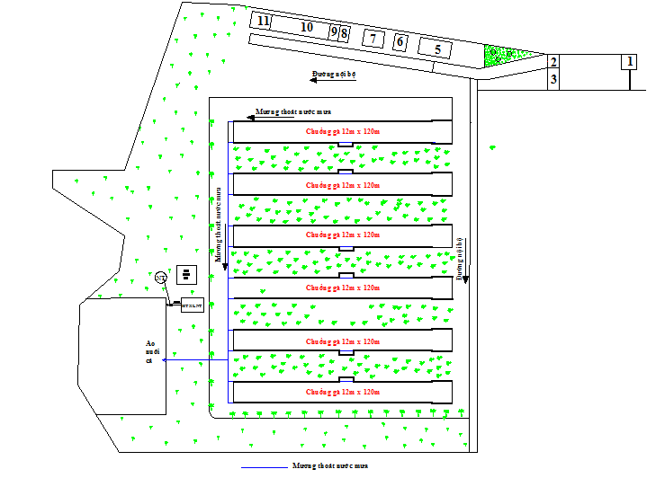

Hình 3. Sơ đồ thoát nước mưa của Trại
- Công trình thu gom và thoát nước thải
Trại đã bố trí tuyến ống thu gom toàn bộ nước thải phát sinh từ quá trình chăn nuôi, sinh hoạt của công nhân viên về Hệ thống xử lý nước thải tập trung hiện hữu của Trại để xử lý đạt QCVN 62-MT:2016/BTNMT, Cột B – Quy chuẩn kỹ thuật quốc gia về nước thải chăn nuôi và QCVN 01-15:2010/BNNPTNT – Quy chuẩn kỹ thuật quốc gia điều kiện trại chăn nuôi gia cầm an toàn sinh học. Nước thải sau xử lý sẽ tự chảy theo hệ thống thoát nước thải dẫn về hồ nuôi cá diện tích 6.000 m² nằm trong khuôn viên của Trại, không xả ra ngoài khu vực. Cụ thể như sau:
- Nước thải sinh hoạt: từ nhà vệ sinh được thu gom xử lý sơ bộ bằng bể tự hoại ba ngăn và nước thải từ khu nhà ăn sẽ được thu gom về bể tách mỡ, bể tách dầu bằng bê tông (kích thước dài x rộng x sâu = 0,5m x 0,5m x 0,7m), phần dầu được giữ lại ở phía trên, phần nước dẫn về hố thu gom nước thải cùng với nước sau bể tự hoại bằng đường ống PVC Ø60mm dài 350m vào Hệ thống xử lý nước thải tập trung, công suất 15 m³/ngày.đêm của Trại.
- Nước từ quá trình chăn nuôi như nước rửa chuồng trại, nước sát trùng được xe và người ra vào trại. Đối với nước thải từ quá trình vệ sinh chuồng trại sẽ được thu gom theo tuyến ống nhựa PVC Ø60mm được bố trí dọc mỗi dãy chuồng, nhà sát trùng, sau đó nước thải được thu gom vào tuyến ống chính PVC Ø114mm (tổng chiều dài 1.239,5m) đến hố ga gom nước thải chung và dẫn về Hệ thống xử lý nước thải tập trung công suất 15 m³/ngày.đêm của Trại.
- Toàn bộ nước thải phát sinh từ nhà máy sau khi xử lý đạt QCVN 62-MT:2016/BTNMT, Cột B và QCVN 01-15:2010/BNNPTNT được dẫn về ao nuôi cá để phục vụ mục đích nuôi cá, không xả ra ngoài.
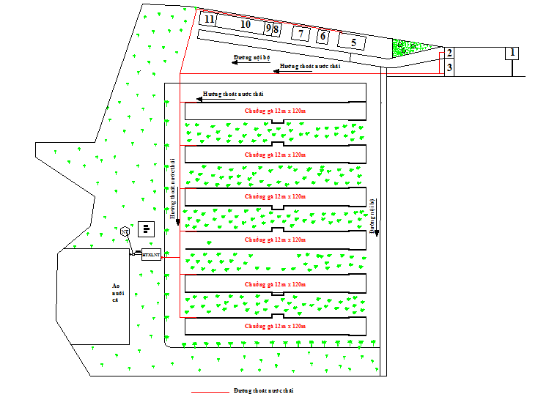

Hình 4. Sơ đồ thoát nước thải của Trại
- Công trình xử lý nước thải tập trung
Trại đã xây dựng hệ thống xử lý nước thải công suất 15 m³/ngày đêm trên khu đất có diện tích 100 m².
Hệ thống xử lý nước thải của Trại được đầu tư xây dựng và nghiệm thu hoàn thành công trình bàn giao để đưa vào sử dụng dựa trên Biên bản ngày 30/04/2020 giữa Công ty Cổ phần Đầu tư & Dịch vụ Chí Phú và Công ty TNHH DV Xây Dựng và Môi trường Sông Hồng.
- Công trình thu gom, lưu trữ, chất thải rắn
- Chất thải rắn sinh hoạt:
Trại bố trí 05 thùng rác bằng nhựa dung tích 120L đặt dọc theo đường giao thông nội bộ và tại khu vực nhà công nhân để thu gom rác thải. Trại đã ký hợp đồng với Xí nghiệp công trình công cộng huyện Bắc Tân Uyên để thu gom và xử lý theo đúng quy định.
- Chất thải rắn công nghiệp thông thường và nguy hại:
Trại đã xây dựng khu lưu chứa chất thải diện tích 20 m², được ngăn làm hai. Một bên diện tích 8 m² dùng để lưu chứa chất thải công nghiệp thông thường, một bên diện tích 12 m² dùng để lưu chứa chất thải nguy hại. Kết cấu công trình khung kèo định hình lớp tôn, nên bê tông, tường bao xung quanh, có mái che, nền bê tông.
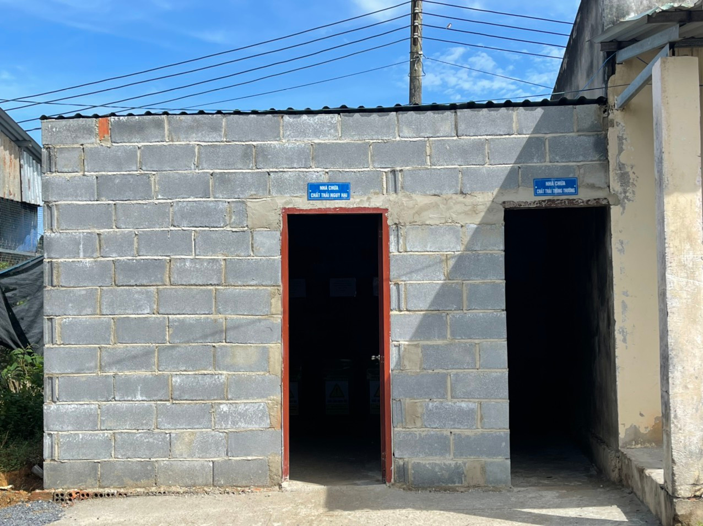
Hình ảnh khu vực lưu chứa chất thải:

Khu vực lưa chứa chất thải rắn công nghiệp
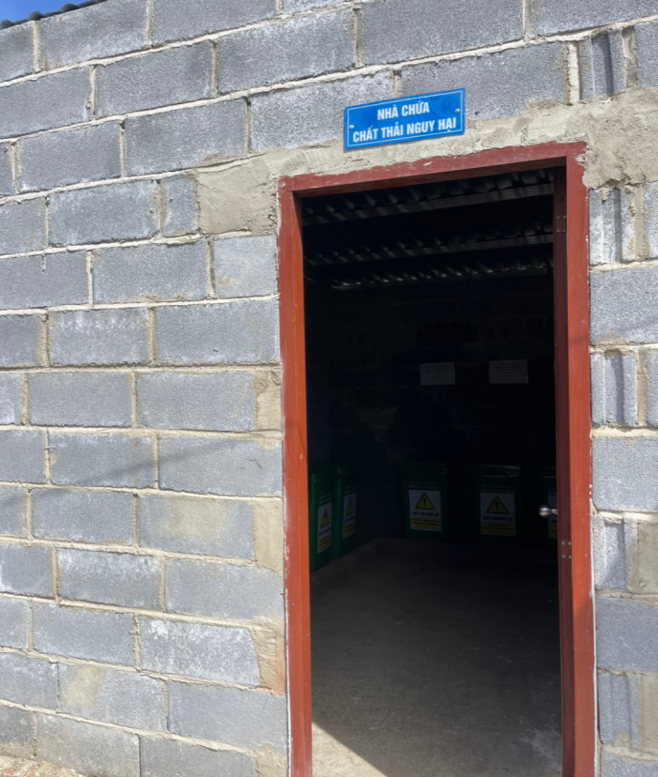 | 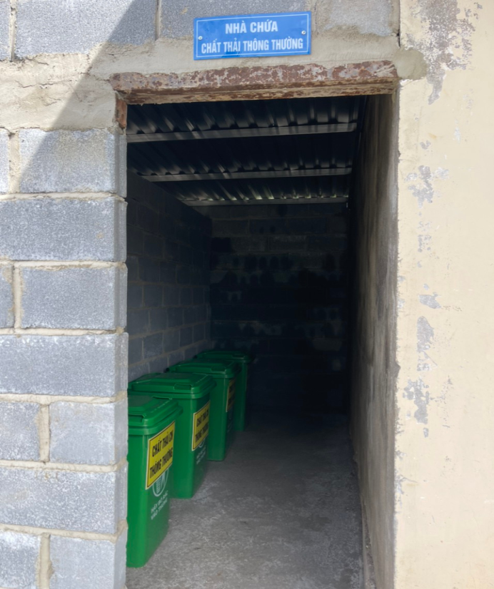
Khu vực chứa chất thải nguy hại | Khu vực chứa chất thải công nghiệp

5.3. Danh mục máy móc, thiết bị
Danh mục máy móc thiết bị được sử dụng cho quá trình chăn nuôi của Trại trong giai đoạn hiện nay cơ bản vẫn giữ nguyên so với ĐTM, ngoài ra Trại cũng cập nhật những thiết bị hiện đại hơn phục vụ quá trình chăn nuôi. Danh mục máy móc thiết bị sử dụng cho hoạt động chăn nuôi cụ thể như sau:
Bảng 7. Danh mục máy móc thiết bị phục vụ cho hoạt động chăn nuôi của Trại
STT | Tên thiết bị | Số lượng | Đơn vị | Xuất xứ | Năm sản xuất | Tình trạng | Ghi chú
1 | Máy bơm nước cho các trại | 2 | Cái | Việt Nam | 2015 | 90% | Tiếp tục sử dụng
2 | Chụp úm | 32 | Cái | Việt Nam | 2017 | 95% | Tiếp tục sử dụng
3 | Máy bơm nước tại giếng khoan | 2 | Cái | Việt Nam | 2015 | 90% | Tiếp tục sử dng
4 | Quạt thông thoáng trại | 60 | Cái | Việt Nam | 2018 | 98% | Tiếp tục sử dụng
5 | Máy phát điện | 1 | Cái | Việt Nam | 2015 | 90% | Tiếp tục sử dụng
6 | Giấy làm mát 1,8x0,6x0,15 (m) | 300 | m | Việt Nam | 2020 | 99% | Tiếp tục sử dụng
7 | Hệ thống giàn lạnh + mô tơ bơm nước 1,5 Hp | 12 | Cái | Việt Nam | 2015 | 90% | Tiếp tục sử dụng
8 | Hệ thống cảm ứng nhiệt độ, độ ẩm bên trong chuồng nuôi | 6 | Cái | Việt Nam | 2020 | 99% | Tiếp tục sử dụng
90 | Đường dẫn thức ăn dài | 130 | m | Việt Nam | 2015 | 90% | Tiếp tục sử dụng
10 | Máng ăn dài | 130 | m | Việt Nam | 2015 | 90% | Tiếp tục sử dụng
11 | Hệ thống điều khiển kết nối với máy tính | 1 | Hệ thống | Việt Nam | 2020 | 99% | Tiếp tục sử dụng
12 | Đường dẫn nước uống | 440 | m | Việt Nam | 2015 | 90% | Tiếp tục sử dụng
13 | Mún uống tự động và tách nước | 1763 | Cái | Việt Nam | 2018 | 98% | Tiếp tục sử dụng
14 | Bộ lọc nước | 1 | Cái | Việt Nam | 2021 | 99% | Tiếp tục sử dụng
15 | Máy pha thuốc tự động | 6 | Cái | Việt Nam | 2019 | 98% | Tiếp tục sử dụng
16 | Bộ điểu chỉnh áp lực nước | 6 | Cái | Việt Nam | 2019 | 98% | Tiếp tục sử dụng
17 | Bộ đo khối lượng nước sử dụng | 1 | Bộ | Việt Nam | 2020 | 99% | Tiếp tục sử dụng
18 | Máy phun thuốc sát trùng | 4 | Cái | Việt Nam | 2017, 2020 | 99% | Tiếp tục sử dụng
19 | Motor xích chạy cám | 12 | Cái | Việt Nam | 2017 | 95% | Tiếp tục sử dụng
Nguồn: Công ty Cổ phần Đầu tư & Dịch vụ Chí Phú
Một số hình ảnh của Trại chăn nuôi:
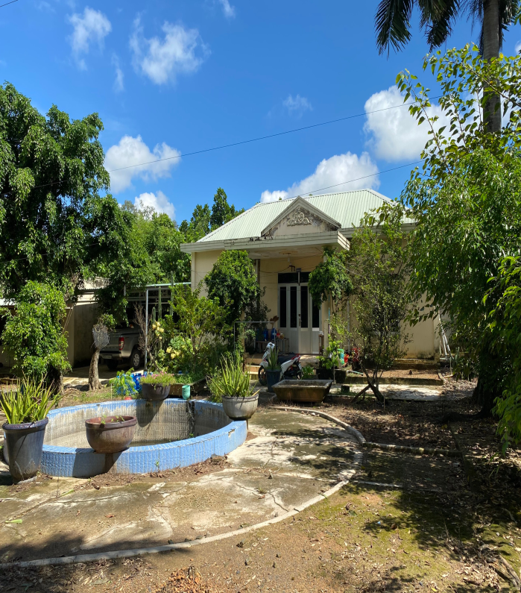 | 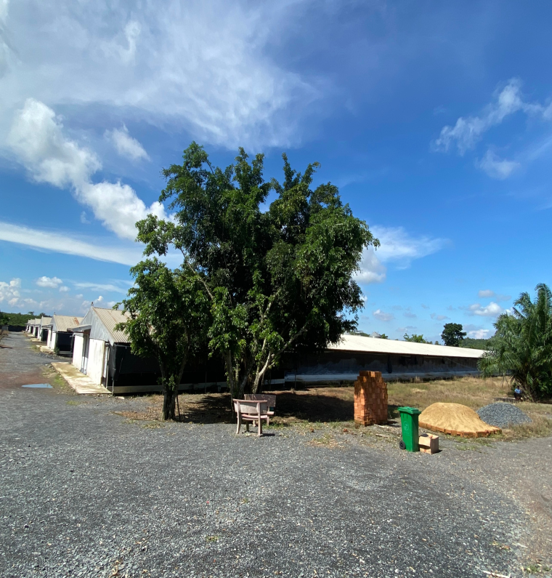
Khu vực khuôn viên Trại | Khu vực chuồng nuôi

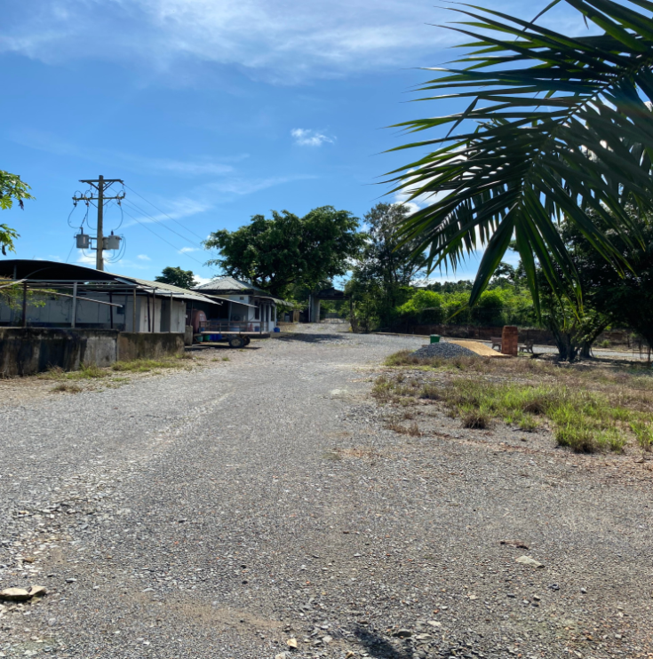 | 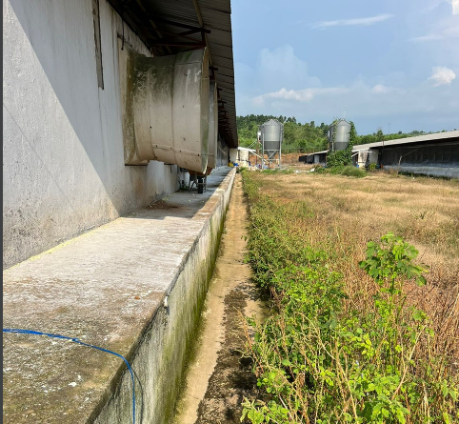
Khu vực đường nội bộ Trại | Đường thoát nước mưa của Trại
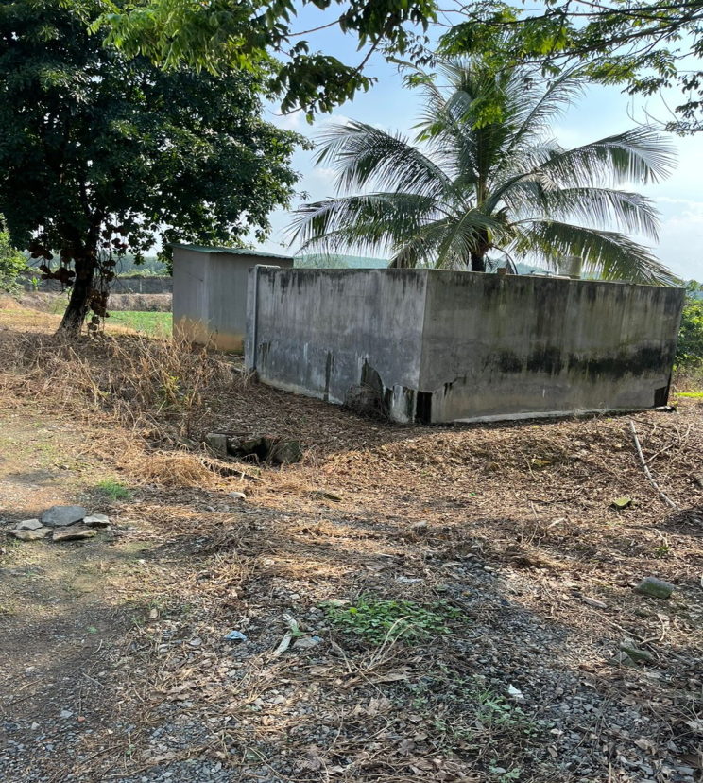 | 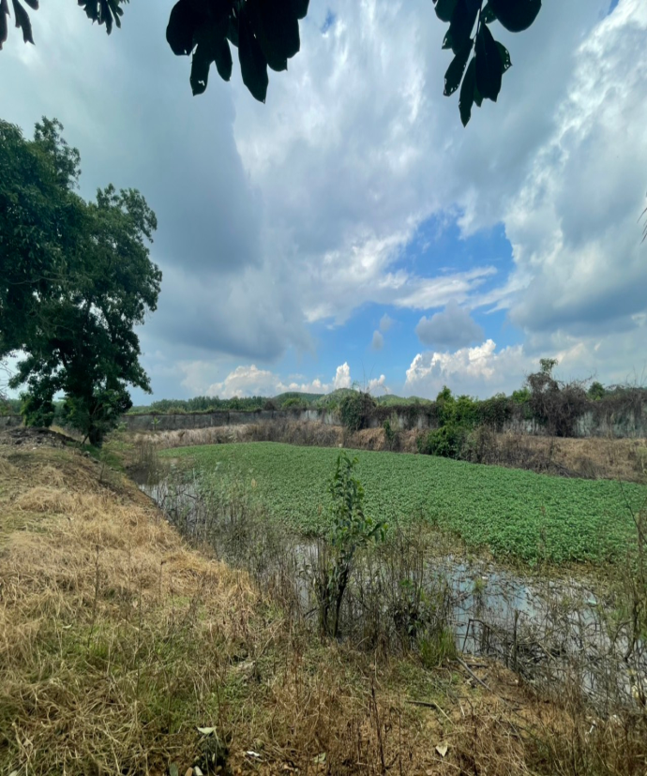
Khu vực hệ thống xử lý nước thải tập trung | Ao nuôi cá diện tích 6.000 m²
Hình 5. Một số hình ảnh tại Trại

Chương II
SỰ PHÙ HỢP CỦA CƠ SỞ VỚI QUY HOẠCH, KHẢ NĂNG CHỊU TẢI CỦA MÔI TRƯỜNG

1. SỰ PHÙ HỢP CỦA CƠ SỞ VỚI QUY HOẠCH BẢO VỆ MÔI TRƯỜNG QUỐC GIA, QUY HOẠCH TỈNH, PHÂN VÙNG MÔI TRƯỜNG
Trại được xây dựng tại ấp Cây Dâu, xã Hiếu Liêm, huyện Bắc Tân Uyên, tỉnh Bình Dương.
Khu vực Trại và xung quanh là vùng đất trồng cây, chủ yếu là cây cao su, cây ăn quả, khu dân cư xung quanh thưa thớt.
Theo định hướng quy hoạch phát triển kinh tế - xã hội của huyện Bắc Tân Uyên, lĩnh vực chăn nuôi gia cầm trong những năm gần đây phát triển khá nhanh và ổn định, được Nhà nước cho phép và khuyến khích đầu tư trong đó có xã Hiếu Liêm, xã An Lạc, huyện Bắc Tân Uyên. Do đó vị trí và quy mô Dự án phù hợp với quy hoạch phát triển ngành nông, lâm, ngư nghiệp của tỉnh Bình Dương theo Quyết định số 4164/2012/QĐ-UBND ngày 24/12/2010 của UBND tỉnh Bình Dương, phù hợp với định hướng phát triển kinh tế - xã hội của địa phương theo Quyết định số 330/QĐ-UBND ngày 26/01/2007 của UBND tỉnh Bình Dương về việc phê duyệt quy hoạch phát triển ngành chăn nuôi tỉnh Bình Dương giai đoạn 2006-2015 và tầm nhìn đến năm 2020 và phù hợp với điều chỉnh quy hoạch phát triển ngành nông, lâm, ngư nghiệp của tỉnh Bình Dương đến năm 2020 và bổ sung quy hoạch đến năm 2025 theo Quyết định số 157/QĐ-UBND ngày 18/01/2018 của UBND tỉnh Bình Dương.

2. SỰ PHÙ HỢP CỦA CƠ SỞ ĐỐI VỚI KHẢ NĂNG CHỊU TẢI CỦA MÔI TRƯỜNG
Trại nằm tại ấp Cây Dâu, xã Hiếu Liêm, huyện Bắc Tân Uyên, tỉnh Bình Dương. Nước thải của Trại sau xử lý đảm bảo các yêu cầu sau:
- Lưu lượng xả thải lớn nhất là 15 m³/ngày.đêm;
- Nước thải sau xử lý đạt QCVN 62-MT:2016/BTNMT, cột B và QCVN 01-15:2010/BNNPTNT;
- Nguồn tiếp nhận nước thải là ao nuôi cá có diện tích 6.000 m² trong khuôn viên Trại.
Kết luận: Nước thải sau xử lý được dẫn về ao nuôi cá để phục vụ cho mục đích nuôi cá, không xả ra môi trường ngoài. Vì vậy, hoạt động của Trại hoàn toàn phù hợp với khả năng chịu tải của môi trường.

Chương III
KẾT QUẢ HOÀN THÀNH CÁC CÔNG TRÌNH, BIỆN PHÁP
BẢO VỆ MÔI TRƯỜNG CỦA CƠ SỞ

1. CÔNG TRÌNH, BIỆN PHÁP THOÁT NƯỚC MƯA, THU GOM VÀ XỬ LÝ NƯỚC THẢI

1.1. Thu gom, thoát nước mưa
- Hệ thống đường ống thoát nước mưa đã được xây dựng tách biệt với hệ thống thu gom nước thải của Trại.
- Cụ thể hệ thống thoát nước mưa:
+ Thu nước mưa trên mái chuồng trại: Mái chuồng được lợp bằng tôn nên nước mưa theo đường rãnh của tôn chảy trực tiếp xuống mương thoát nước mưa là mương hở trên mặt đất (Mương bê tông kích thước rộng x sâu = 0,8m x 0,15m) dài 1.349,5m bố trí xung quanh các dãy chuồng. Nước mưa dẫn về ao nuôi cá diện tích 6.000m² nằm trong khuôn viên của Trại. Định kì công nhân vệ sinh tuyến mương thoát nước mưa để tránh tình trạng bồi lắng, rác rơi vào tuyến mương thoát nước.
+ Thu nước mưa chảy tràn trên mặt đất: Nước mưa rơi xuống một phần thấm vào đất và bề mặt vật liệu, một phần bốc hơi, phần còn lại được thu gom vào hệ thống thoát nước mưa của Trại, tránh trường hợp nước mưa chảy tràn xung quanh.
Hệ thống thoát nước mưa chảy tràn trên mặt đất là hệ thống mương hở bằng bê tông B500, với độ dốc i = 3% chạy vòng quanh các hạng mục mục sau đó đấu nối vào mương thoát nước mưa của Trại và chảy về ao nuôi cá diện tích 6000. m² nằm trong khuôn viên của Trại
Quy trình xử lý nước mưa chảy tràn:
Mương hở thoát nước

Nước mưa chảy tràn
Định kì vệ sinh, thu gom cặn, rác

Ao nuôi cá

Hình 6. Sơ đồ quy trình xử lý nước mưa chảy tràn
Bảng 8. Thông số kỹ thuật hệ thống thu gom và thoát nước mưa
STT | Hạng mục | Độ dốc (%) | Khối lượng
1 | Mương thoát nước | 3,0 | 1.349,5m
2 | Điểm xả | - | 01 điểm

1.2. Thu gom và xử lý nước thải
Tổng lượng nước thải phát sinh khi có hoạt động vệ sinh chuồng trại sau khi xuất chuồng khoảng 7,6m³/ngày.đêm. Bao gồm:
- Nước thải từ quá trình sinh hoạt của công nhân viên là 2,4 m³/ngày.đêm.
- Nước thải từ hoạt động vệ sinh dụng cụ chăn nuôi, khử trùng, rửa các vật dụng là 0,2 m³/ngày.đêm
- Nước thải từ hệ thống sát trùng trước cổng ra vào là 0,7 m³/ngày.đêm.
- Nước thải phát sinh từ vệ sinh chuồng trại là 4,3 m³/ngày.đêm.
Trại đã xây dựng hệ thống thu gom nước mưa và nước thải riêng biệt, tất cả nước thải phát sinh từ hoạt động chăn nuôi của Trại theo mạng lưới thoát nước thải dẫn về hệ thống XLNT công suất 15 m³/ngày.đêm của Trại để xử lý. Cụ thể được trình bày như sơ đồ sau:
Nước thải nhà vệ sinh

Nước thải rửa chuồng, sát trùng, sát khuẩn, vệ sinh chuồng trại

Nước thải từ nhà ăn

Bể tự hoại

Bể tách mỡ

Hệ thống XLNT tập trung công suất 15 m³/ngày
(Đạt QCVN 62-MT:2016/BTNMT, Cột B; QCVN 01-15:2010/BNNPTNT)

Hồ nuôi cá diện tích 6.000 m²
Hệ thống thu gom nước thải

Hình 7. Sơ đồ thu gom, thoát nước thải của Trại
- Nước thải sinh hoạt
- Nước thải sinh hoạt được thu gom xử lý sơ bộ bằng bể tự hoại ba sau đó dẫn về hố thu gom nước thải vào Hệ thống xử lý nước thải tập trung công suất 15 m³/ngày đêm của Trại để tiếp tục xử lý.
+ Trại đã xây dựng 02 bể tự hoại bố trí tại nhà vệ sinh công nhân dưới Trại và khu văn phòng. Bể tự hoại được xây chìm dưới đất, bằng bê tông cốt thép, thể tích mỗi bể tự hoại là 4,5 m³ (Kích thước: dài x rộng x cao = 1,5m x 1,5m x 2m).
+ Nguyên lý làm việc: Nước thải được thải ra và dẫn đến bể tự hoại. Tại bể tự hoại,
nước thải cặn bã sẽ được xử lý sinh học yếm khí, cặn có trong nước thải được lên men
sẽ lắng xuống đáy bể và nước chảy ra sang bể kỵ khí. Khi cặn bã tại bể tự hoại đầy, bể
tự hoại được hút để tránh cặn bã dồn ứ gây ra tắc cống nước. Phần nước sẽ được dẫn về bể thu gom của hệ thống xử lý nước thải tập trung để xử lý theo đúng quy định
- Nước thải từ nhà ăn: được thu gom tách dầu mỡ tại bể tách dầu, bể tách dầu bằng bê tông với kích thước (dài x rộng x sâu) là 0,5m x 0,5m x 0,7m, phần dầu được giữ lại ở phía trên, phần nước dẫn về bể thu gom của hệ thống xử lý nước thải tập trung để tiếp tục xử lý.
- Nước thải sinh hoạt sau bể tự hoại và nước thải nhà ăn sau bể tách
dầu mỡ được dẫn về bể thu gom của hệ thống xử lý nước thải tập trung bằng đường ống nhựa uPVC Ø60mm, tổng chiều dài tuyến ống khoảng 350m.
Ghi chú:
1. Ngăn lắng và lên men kỵ khí 2. Ngăn lắng tiếp theo
3. Ngăn lọc 4. Ống xả nước thải ra

Hình 8. Mô hình bể tự hoại 3 ngăn
- Nước từ hoạt động chăn nuôi
- Nước thải tại trại gồm nước thải từ quá trình vệ sinh chuồng trại, vệ sinh dụng cụ cho gà ăn (chỉ phát sinh vào ngày vệ sinh chuồng) và nước thải từ hoạt động sát trùng xe, người ra vào trại.
Nước thải từ quá trình vệ sinh chuồng trại được thu gom theo tuyến ống nhựa uPVC Ø60mm chiều dài 720m dẫn ra tuyến ống chính. Tuyến chính là đường ống nhựa uPVC Ø114mm chiều dài 209,5m dẫn nước từ các dãy chuồng nuôi về bể thu gom. Tổng chiều dài các tuyến ống thu gom nước thải từ các chuồng dài khoảng 929,5m.
Nước sát trùng được dẫn về bể thu gom bằng đường ống uPVC Ø60mm dài khoảng 310m.
Toàn bộ nước thải sẽ được đưa về hệ thống XLNT công suất 15 m³/ngày.đêm của Trại để xử lý. Quy trình xử lý nước thải như sau:

Nước thải

Bể điều hòa

Bể Anoxic
Bùn tuần hoàn

Bể sinh học MBR

Máy thổi khí
Lọc màng MBR

Nước thải đạt chuẩn QCVN 62-MT:2016/BTNMT, cột B

Ao nuôi cá diện tích 6.000 m²

Hình 9. Quy trình xử lý nước thải công suất 15 m³/ngày.đêm
Thuyết minh quy trình xử lý nước thải:
Nước thải sinh hoạt sau bể tự hoạt và nước thải từ nhà ăn sau bể tách dầu sẽ được dẫn về bể thu gom để tiếp tục xử lý cùng nước thải chăn nuôi.
Lượng nước thải phát sinh từ hoạt động chăn nuôi của dự án không đều mà chỉ tập trung chủ yếu trong thời gian vệ sinh chuồng trại để chuẩn bị nuôi lứa mới. Do vậy, chủ dự án đầu tư xây dựng hệ thống xử lý nước thải công suất 15 m³/ngày.đêm vừa có tác dụng chứa nước để ổn định cho các công trình xử lý phía sau, vừa có tác dụng phân hủy một lượng ít phân gà còn sót lại trong quá trình thu gom và còn có lông gà rơi vãi trong chuồng nuôi.
Nước thải được tập trung theo mạng lưới thu gom nước thải dẫn về hệ thống xử lý nước thải tập trung.
Tại hệ thống xử lý nước thải tập trung, nước thải lần lượt qua các công đoạn: Hố thu gom → Bể điều hoà → Anoxic → Bể sinh học hiếu khí MBR → Lọc màng MBR→ Nguồn tiếp nhận.

Bể điều hoà:
Tiếp nhận nước thải từ bể biogas, là công trình chuyển tiếp giữa hố thu gom và hệ thống xử lý tập trung. Sau đó nước được bơm lên bể anoxic để tiếp tục xử lý.

Bể Anoxic:
Cơ chế chính của bể anoxic là các vi sinh vật dị dưỡng hoạt động trong môi trường tùy nghi chuyển hóa Amoniac (NH₃) thành khí nitơ (N₂) theo phương trình sau: NH₃ → NO₃ → NO₂ → NO → N₂O → N₂
Bể xử lí sinh học hiếu khí MBR
Bể thổi khí có được thiết kế để tiếp tục thực hiện quá trình loại bỏ các chất hữu cơ trong nước thải bằng quá trình sục khí bùn hoạt tính. Bùn hoạt tính là tập đoàn những vi sinh hiếu khí gồm vi khuẩn, protozoa, mold, vi khuẩn lên men, tảo…. Phương pháp bùn hoạt tính là quá trình làm sạch nước thông qua việc sử dụng hoạt động sống của bùn hoạt tính. Nói 1 cách khác bùn hoạt tính trong nước thải bám dính và lấy các chất hữu cơ có trong nước thải.
Các phản ứng sinh hóa cơ bản của quá trình phân hủy chất hữu cơ trong nước thải gồm có:
o Oxy hóa các chất hữu cơ:
Enzyme
C_{x}H_{y}O_{z} + O₂ CO₂ + H₂O + ΔH
o Tổng hợp tế bào mới:
Enzyme
C_{x}H_{y}O_{z} + NH₃ + O₂ Tế bào vi khuẩn + CO₂ + H₂O + C₅H₇NO₂
o Phân hủy nội bào:
Enzyme

C₅H₇NO₂ + 5O₂ 5CO₂ + 2H₂O + NH₃ ± ΔH
Dưới đây là cách thức mà chất hữu cơ được xử lý:
Enzime hoạt hóa
Hấp thụ

Chất hữu cơ + Bùn hoạt tính Chất hữu cơ = Bùn hoạt tính
Enzime hoạt hóa

Chất hữu cơ đầu vào Sự tăng trưởng của bùn + Nước + CO₂
O₂ + dưỡng chất

Theo phương trình ở trên, sự thích nghi của vi khuẩn để chúng tạo ra các enzyme để phân hủy các chất hữu cơ trong nước thải là khá quan trọng. Chức năng của enzyme được kiểm soát bởi nhiệt độ của nước thải, độ pH, hàm lượng của các chất hữu cơ, kim loại nặng…. Việc cân bằng các dưỡng chất tốt là rất quan trọng cho vi khuẩn phát triển trong nước thải. Sự phát triển của vi khuẩn sẽ được nâng lên khi chúng được cung cấp đúng liều lượng.
Tại bể xử lý sinh học bùn hoạt tính, vi sinh vật sử dụng các hợp chất hữu cơ trong nước thải như là nguồn thức ăn cung cấp hàng ngày và chuyển hóa chúng thành các tế bào vi sinh vật. Vì ở trong nước thải có chứa nhiều các hợp chất hữu cơ, chứa nhiều các vi sinh vật khác nhau do vậy điều kiện đảo trộn là cần thiết cho quá trình xử lý hoàn toàn các hợp chất hữu cơ. Mỗi một loại vi sinh vật tồn tại trong điều kiện đảo trộn khác nhau để thực hiện quá trình trao đổi chất.
Các dưỡng chất (thức ăn cho vi sinh vật) sẽ được cho vào bùn hoạt tính để nâng cao hiệu quả xử lí như độ màu, độ đục, và các chất không phân hủy sinh học COD như là cellulose…
Trong bể được tăng cường thêm các giá thể vi sinh được làm bằng sợi Vật liệu: (C₃H₆)_{x}; polypropylene là môi trường cho vi sinh hiếu khí sinh trưởng và phát trên giá thể điều này kéo theo làm tăng nồng độ bùn hoạt tính trong trong bể sinh học dẫn đến làng tăng hiệu quả xử lý các chất ô nhiễm có trong nước thải.
Sử dụng máy thổi khí cung cấp không khí cho bể thổi khí thông qua các đĩa phân phối khí được lắp dưới đáy bể MBR.
Lọc màng MBR
Nước thải sau khi qua quá trình sinh học sẽ được lọc qua màng MBR để loại bỏ cặn lơ lửng và vi khuẩn có trong nước thải, trước khi thải ra môi trường.
Nước thải đầu ra đạt QCVN 62-MT:2016/BTNMT, cột B, và QCVN 01-
15:2010/BNNPTNT và phục vụ cho mục đích nuôi cá của Trại. Trại cam kết không thải ra bên ngoài.
Thông tin công trình xử lý nước thải của Trại có công suất thiết kế 15 m³/ngày.đêm chi tiết như sau:
- Thông số kỹ thuật cơ bản
Bảng 9. Thông số kỹ thuật hệ thống thu gom và thoát nước thải
Stt | Hạng mục | Khối lượng | Vật liệu
 | Đường ống PVC Ø60mm | 1.380 m | PVC
 | Đường ống PVC Ø114mm | 209,5 m | PVC
 | Bể tự hoại | 2 bể | BTCT
Nguồn: Công ty Tnhh Đầu tư & Dịch vụ Chí Phú
Bảng 10. Thông số kỹ thuật hệ thống xử lý nước thải
Stt | Tên công trình đơn vị | Số lượng | Kích thước  L × W × H (m) | Thể tích  hiệu dụng  (m³) | HRT
1 | Bể thu gom | 01 | 0,8×0,8×1,5 | 0,96 | 36 phút
2 | Bể điều hòa | 01 | 4,1×2,0×2,0 | 16,4 | 8,7 giờ
3 | Bể Anoxic | 01 | 2,0×1,5×2,0 | 6,0 | 2 giờ
4 | Bể sinh học MBR | 01 | 2,0×2,0×2,0 | 8,0 | 3 giờ
5 | Nhà điều hành | 01 | 1,5×1,5×2,5 | 5,625 | -
Nguồn: Công ty Tnhh Đầu tư & Dịch vụ Chí Phú
Yêu cầu, quy chuẩn áp dụng đối với nước thải sau xử lý: QCVN 62-
MT:2016/BTNMT, cột B và QCVN 01-15:2010/BNNPTNT.
Bảng 11. Giá trị giới hạn các thông số và nồng độ các chất ô nhiễm theo QCVN 62-MT:2016/BTNMT, cột B và QCVN 01-15:2010/BNNPTNT
TT | Chất ô nhiễm | QCVN 62 – MT:2016/BTNMT, cột B | QCVN 01-15:2010/BNNPTNT
1 | pH | 5,5 - 9
2 | BOD₅ (mg/l) | 100
3 | COD (mg/l) | 300
4 | SS (mg/l) | 150
5 | Tổng Nitơ (mg/l) | 150
6 | Tổng Coliform (MPN/100ml hoặc CDU/100mL) | 5.000 | 5.000
7 | Coliform phân (MPN/100ml) | - | 500
8 | Salmonella (MPN/50ml) | - | KPH

2. CÔNG TRÌNH, BIỆN PHÁP LƯU GIỮ, XỬ LÝ BỤI, KHÍ THẢI
Trong khuôn viên Trại, không có công trình lưu giữ, xử lý bụi, khí thải.
3. CÔNG TRÌNH, BIỆN PHÁP LƯU GIỮ, XỬ LÝ CHẤT THẢI RẮN THÔNG THƯỜNG

3.1. Đối với chất thải rắn sinh hoạt

3.1.1. Khối lượng chất thải rắn sinh hoạt phát sinh trong quá trình vận hành
CTR sinh hoạt phát sinh từ hoạt động sống của công nhân viên trại như túi nilong, giấy vụn, hộp đựng thức ăn, một số loại chất thải vệ sinh khác, ...Số công nhân viên làm việc khi Trại hoạt động ổn định là 20 người. Với hệ số phát thải CTR sinh hoạt ước tính là 1,3 kg/người/ngày (Nguồn: QCVN 07:2010/BXD - Quy chuẩn kỹ thuật quốc gia các công trình hạ tầng đô thị) thì khối lượng CTR sinh hoạt phát sinh trong quá trình hoạt động của Dự án là 26 kg/ngày.
CTR sinh hoạt có hàm lượng hữu cơ cao, dễ phân hủy nếu không được thu gom xử lý tốt, kịp thời gây tác động xấu cho môi trường không khí, nước và đất. Vì các chất hữu cơ bị phân hủy trong điều kiện tự nhiên tạo ra các hợp chất có mùi hôi như H2S, mercaptan,… ảnh hưởng đến toàn khu vực. Các loại CTR là môi trường thuận lợi cho vi trùng phát triển, là nguồn phát sinh và lây lan các nguồn bệnh do côn trùng (ruồi, chuột, kiến, gián,…). Ảnh hưởng trực tiếp đến sức khỏe và sinh hoạt của con người và mỹ quan khu vực.

3.1.2. Công trình, biện pháp lưu giữ chất thải rắn sinh hoạt
- CTR sinh hoạt được cho vào các thùng chứa chuyên dùng được đặt tập trung ở khu vực ăn uống và sinh hoạt của công nhân, khu vực chuồng trại, khu vực văn phòng.
- Bố trí thùng rác (có nắp đậy) hợp lý trong khuôn viên Trại (05 thùng 120 lít bằng vật liệu nhựa Composite) tại các khu vực văn phòng, khu vực ăn uống sinh hoạt của công nhân và dọc theo đường nội bộ.
- Hiện nay, Trại đã ký hợp đồng số 93/10/2022/HĐM-RSH với Xí nghiệp công trình công cộng huyện Bắc Tân Uyên về việc thu gom, vận chuyển và xử lý rác thải sinh hoạt năm 2022. Hợp đồng có hiệu lực từ ngày 01/10/2022 đến ngày 31/12/2023. Tần suất thu gom: một tuần một lần. (Hợp đồng đính kèm tại Phụ lục báo cáo).

3.2. Đối với chất thải rắn công nghiệp thông thường

3.2.1. Khối lượng chất thải rắn công nghiệp thông thường phát sinh trong quá trình vận hành
- Phân gà và chất độn chuồng (trấu):
+ Phân gà:
Theo kết quả thống kê của Công ty TNHH Emivest Feedmill Việt Nam, lượng phân gà thải ra trung bình khoảng 1,5 g phân tươi/1 kg thịt. Khi trại đi vào hoạt động ổn định, ước tính các lứa gà thịt đồng thời trong trại bao gồm khoảng 35.000 con trọng lượng 0,2-0,8 kg; 35.000 con trọng lượng từ 0,8-1,5 kg; 35.000 con trọng lượng từ 1,5-2,2 kg; 35.000 con trọng lượng từ 2,2-2,8 kg. Lượng phân tươi phát sinh trung bình tại Trại được tính toán thống kê qua bảng sau:
Bảng 12. Lượng phân tươi phát sinh trung bình tại Trại
STT | Chủng loại | Số lượng (con) | Trọng lượng trung bình (kg/con) | Lượng phân  (kg phân/kg thịt.ngày) | Tổng lượng phân  (kgphân/ngày)
1 | Trọng lượng 0,2-0,8 kg | 35.000 | 0,5 | 0,0015 | 26,2
2 | Trọng lượng 0,8-1,5 kg | 35.000 | 1,15 | 0,0015 | 60,4
3 | Trọng lượng 1,5-2,2 kg | 35.000 | 1,85 | 0,0015 | 97,1
4 | Trọng lượng 2,2-2,8 kg | 35.000 | 2,5 | 0,0015 | 131,2
 | Tổng |  | - | - | 314,9
(Nguồn: Tính toán theo kết quả thống kê của Công ty TNHH Emivest Feedmill Việt Nam)
Lượng phân gà 1 lứa nuôi: 314,9 kg/ngày x 50 ngày = 15.745 kg/lứa
+ Chất độn chuồng (trấu):
Khối lượng chất độn chuồng (trấu) phát sinh là 5.000kg/lứa; toàn trại 1 năm 4 lứa là 20.000kg (tính tối đa bằng khối lượng chất độn chuồng ban đầu).
Toàn bộ chất độn chuồng có dính phân sẽ được thu gom 01 lần sau khi kết thúc lứa nuôi. Vậy tổng lượng trấu và phân 1 lứa nuôi: 5.000 + 15.745 = 20.745 kg/lứa tương đương 82.980kg/năm
- Bao bì đựng cám
Khi trại đi vào hoạt động, một lượng lớn thức ăn sẽ cung cấp cho gà làm phát sinh các loại bao bì chứa thức ăn cho gà, lượng bao bì này phát sinh trung bình khoảng 10 kg/ngày tương đương 3.650 kg/năm.
- Gà chết thông thường không do dịch bệnh và do các dịch thông thường:
Trong hoạt động chăn nuôi, gà chết là điều không thể tránh khỏi. Lượng gà chết chiếm tỉ lệ thấp, khoảng 0,1%/tổng đàn gà nuôi (Nguồn: Công ty TNHH Emivest Feedmill Việt Nam). Như vậy lượng gà chết của Trại khoảng: 140 con/lứa tương đương 3 con/ngày. Dự kiến khối lượng gà chết khoảng 2,8 kg/ngày tương đương 1 năm khoảng 511 kg/năm.
- Vôi bột sát trùng:
Sau khi xuất hết tất cả gà trong một trại, tiến hành làm vệ sinh toàn bộ bao gồm nền, tường, vách ngăn, trang thiết bị, dụng cụ dùng trong chuồng nuôi. Trại sử dụng vôi bột để khử trùng chuồng trại, khối lượng vôi khử trùng phát sinh cho toàn trại 1 năm 4 lứa là 240 kg.
- Rèm chuồng nuôi:
Khi rèm che chuồng có dấu hiệu thủng, rách Trại sẽ tiến hành thay rèm che mới. Khối lượng phát sinh cho toàn trại 1 năm 4 lứa khoảng 1.000 kg.
- Thiết bị vật dụng cho gà ăn, uống bị hư hỏng: Khoảng 50 kg/chuồng/lứa. Khối lượng phát sinh 1 năm 4 lứa là 50 kg x 6 chuồng x 4 lứa = 1.200 kg/năm.
Thành phần và khối lượng chất thải rắn công nghiệp thông thường phát sinh cụ thể tại bảng sau:
Bảng 13. Thành phần và khối lượng chất thải rắn công nghiệp thông thường phát sinh
TT | Tên chất thải | Trạng thái  tồn tại (Rắn/lỏng/bùn) | Khối lượng phát sinh (kg/năm)
1 | Phân gà và chất độn chuồng (trấu) | Rắn | 82.980
2 | Bao bì đựng cám | Rắn | 3.650
3 | Gà chết thông thường không do dịch bệnh và do các dịch thông thường | Rắn | 511
4 | Vôi bột sát trùng | Rắn | 240
5 | Rèm chuồng nuôi | Rắn | 1.000
6 | Thiết bị vật dụng cho gà ăn, uống bị hư hỏng | Rắn | 1.200
Tổng cộng |  |  | 89.581
Nguồn: Tính toán theo kết quả thống kê của Công ty TNHH Emivest Feedmill Việt Nam.

Công trình, biện pháp lưu giữ chất thải rắn công nghiệp thông thường
- Phân gà và chất độn chuồng (trấu) có khối lượng lớn nhưng không liên tục, chủ yếu rơi vào những ngày dọn chuồng để chuẩn bị lứa nuôi mới. Lượng chất thải này được Trại chuyển giao trực tiếp cho đơn vị thu gom, không lưu tại kho chứa rác.
- Các loại chất thải còn lại được Trại lưu giữ tại kho lưu chứa chất thải công nghiệp có diện tích 8,0m² (có kích thước dài x rộng = 2m x 4m, thiết kế nền gạch, vách tường, mái lợp tole).
- Kết cấu nhà kho: Nhà thép tiền chế, sàn bê tông láng mặt, tường bao che và mái che bằng tôn. Bên ngoài có biển báo và ghi chú khu vực lưu giữ CTCN.
- Biện pháp lưu giữ: CTCN thông thường được thu gom, phân loại và lưu chứa vào khu vực lưu giữ riêng biệt của Trại và hợp đồng với đơn vị có đầy đủ hồ sơ năng lực theo quy định của pháp luật về thu gom, vận chuyến và xử lý chất thải công nghiệp. Hiện nay, Công ty đã ký hợp đồng số 100 HĐ/SV-2022 ngày 15/02/2022 với Công ty TNHH Môi trường Sen Vàng về việc thu gom, vận chuyển và xử lý chất thải công nghiệp. Tần suất thu gom: 02 lần/năm. Đối với những chất thải có thể tái chế như bao bì đựng cám, thiết bị vật dụng cho gà ăn, uống bị hỏng,...sẽ được Trại phân loại riêng để bán phế liệu.

4. CÔNG TRÌNH, BIỆN PHÁP LƯU GIỮ, XỬ LÝ CHẤT THẢI NGUY HẠI

4.1. Khối lượng chất thải nguy hại phát sinh trong quá trình vận hành

Gà chết do dịch bệnh: Mô hình chăn nuôi gà của Trại là trại chăn nuôi quy mô lớn, công nghệ chăn nuôi hiện đại, khép kín hoàn toàn cách biệt với bên ngoài. Tại trại các biện pháp phòng bệnh và chữa bệnh cho gà luôn được đầu tư và kiểm soát chặt chẽ, có đội ngũ thú ý để luôn theo dõi, kiểm soát nghiêm ngặt chất lượng nguồn thức ăn, nước uống cũng như quá trình phát triển, sức khỏe của đàn gà nên gà chết do dịch bệnh tại trại là rất ít. Nếu có dịch thì lượng gà chết tại trại tùy thuộc vào mức độ lây lan dịch bệnh và loại bệnh. Gà chết chủ yếu do bệnh nên có chứa mầm bệnh vì vậy cần được xử lý hợp vệ sinh theo quy định và hướng dẫn của cơ quan thú y.

Ngoài ra hoạt động chăn nuôi của Trại còn phát sinh một số CTNH khác. Phần lớn CTNH phát sinh do hoạt động thú y như các bao bì đựng thuốc, hóa chất khử trùng và một lượng nhỏ thuốc hết hạn sử dụng. Tuy nhiên, lượng thuốc sử dụng được kiểm tra thường xuyên, nhập về số lượng hạn chế khi có nhu cầu vì vậy số lượng thuốc hết hạn sử dụng rất ít, hầu như không có. Các loại hóa chất, bao bì sử dụng cho hoạt động chăn nuôi đa phần không có thành phần nguy hại, vì vậy lượng thải này phát sinh cũng không nhiều.
Tổng khối lượng lượng CTNH của Trại phát sinh tại thời điểm hiện tại là 306 kg/năm (theo chứng từ xử lý chất thải từ tháng 01 đến tháng 09 năm 2022). Dự báo khi Trại hoạt động đạt 100% công suất, khối lượng chất thải nguy hại phát sinh khoảng 400 kg/năm.
Bảng 14. Thành phần và khối lượng CTNH phát sinh trong quá trình vận hành
TT | Tên chất thải | Trạng thái  tồn tại (Rắn/lỏng/bùn) | Mã CTNH | Tại thời điểm lập GPMT | Khi Trại hoạt động 100% công suất
 |  |  |  | Khối lượng (kg/năm) | Khối lượng (kg/năm)
1 | Bao bì cứng thải bằng kim loại (bao bì đựng thuốc bệnh, khử trùng) | Rắn | 18 01 02 | 75 | 96
2 | Giẻ lau dính dầu nhớt | Rắn | 18 02 01 | 167 | 175
3 | Dầu nhớt thải | Lỏng | 17 02 04 | 46 | 60
4 | Bóng đèn huỳnh quang và các loại thủy tinh hoạt tính thải | Rắn | 16 01 06 | 15 | 19
5 | Pin, ắc quy chì thải | Rắn | 19 06 01 | 03 | 05
Tổng |  |  |  | 306 | 355
Nguồn: Nguồn:Công ty Tnhh Đầu Tư & Dịch vụ Chí Phú, 2022

4.2. Công trình, biện pháp lưu giữ chất thải nguy hại
  - Trại đã bố trí nhà kho lưu chứa chất thải nguy hại có diện tích 12 m² (có kích thước dài x rộng = 3m x 4m, thiết kế nền gạch, vách tường, mái lợp tole) để lưu giữ và phân loại toàn bộ CTNH.
- Kết cấu nhà kho: Nhà thép tiền chế, sàn bê tông láng mặt, tường bao che và mái che bằng tôn. Bên trong có bố trí các thùng chứa chất thải bằng nhựa, có dãn nhãn từng loại chất thải phát sinh. Bên ngoài có biển báo và ghi chú khu vực lưu giữ CTNH.
- Công ty đã được cấp sổ đăng ký chủ nguồn thải CTNH mã quản lý CTNH mã số QLCTNH: 74.002621.T do Chi cục Bảo vệ môi trường tỉnh Bình Dương cấp lần 2 ngày 16/02/2016.
- Biện pháp lưu giữ: toàn bộ CTNH được thu gom, phân loại và lưu chứa vào khu vực lưu giữ riêng biệt của Trại và hợp đồng với đơn vị có đầy đủ hồ sơ năng lực theo quy định của pháp luật về thu gom, vận chuyến và xử lý chất thải nguy hại. Hiện nay, Công ty đã ký hợp đồng số 100 HĐ/SV-2022 ngày 15/02/2022 với Công ty TNHH Môi trường Sen Vàng về việc thu gom, vận chuyển và xử lý chất thải nguy hại. Tần suất thu gom: 02 lần/năm.
- Định kỳ 01 lần/năm công ty sẽ nộp báo cáo quản lý chất thải được tích hợp trong Báo cáo công tác bảo vệ môi trường của Công ty gửi về Sở Tài nguyên và Môi trường đúng quy định tại Thông tư 02/TT-BTNMT của Bộ Tài nguyên và Môi trường ngày 10/01/2022.

5. CÔNG TRÌNH, BIỆN PHÁP GIẢM THIỂU TIẾNG ỒN, ĐỘ RUNG
Do tính lan truyền lớn nên tiếng ồn và rung động chủ yếu cần khống chế tại nguồn. Trại sẽ áp dụng những biện pháp giảm thiểu để đảm bảo trong khu vực dự án tiếng ồn đạt quy chuẩn QCVN 24:2016/BYT, độ rung đạt QCVN 27:2016/BYT, cụ thể như sau:
- Các máy móc, thiết bị gây tiếng ồn lớn tại khu vực chăn nuôi, khu vực máy phát điện của hệ thống sẽ được đặt trong buồng hoặc nhà có che chắn để giảm tiếng ồn ảnh hưởng đến khu vực lân cận, sẽ lắp đệm cao su chống ồn cho các máy có công suất lớn, phòng chứa máy phát điện phải được cách âm, giảm âm, đóng cửa kín, khi thiết bị xuống cấp phải được sửa chữa, nâng cấp để giảm thiểu tiếng ồng và tăng tuổi thọ thiết bị.
- Yêu cầu xe vào khu vực trại đi với tốc độ chậm, khống bóp còi. Không nổ máy khi đang chờ xuất nhập hàng.
- Thường xuyên kiểm tra và bảo dưỡng máy móc thiết bị, tra dầu bôi trơn máy, phát hiện kịp thời âm thanh khác thường phát ra từ máy đang hoạt động và có biện pháp sửa chữa, thay thế phụ tùng;
- Đúc móng máy đủ khối lượng (bê tông mác cao), tăng chiều sâu móng, đào rãnh đổ cát khô để tránh rung theo mặt nền;
- Các thiết bị gây rung sẽ được lắp đặt trên đệm cao su sao cho độ rung được giảm tối thiểu;
- Máy vận hành theo đúng công suất;
- Rà soát và trồng các loại cây xanh trên diện tích đất cây xanh hiện hữu của Trại nhằm giảm sự phát tán tiếng ồn và khí thải.

6. PHƯƠNG ÁN PHÒNG NGỪA, ỨNG PHÓ SỰ CỐ MÔI TRƯỜNG TRONG QUÁ TRÌNH VẬN HÀNH THỬ NGHIỆM VÀ KHI CƠ SỞ ĐI VÀO VẬN HÀNH

6.1. Ứng phó sự cố đối với hệ thống xử lý nước thải
Nước thải phát sinh từ quá trình hoạt động của dự án được thu gom triệt để dẫn về hệ thống xử lý nước thải công suất 15 m³/ngày đêm của Trại để xử lý đạt QCVN 62 – MT:2016/BTNMT – Quy chuẩn kỹ thuật quốc gia về nước thải chăn nuôi và QCVN 01-15:2010/BNNPTNT – Điều kiện đảm bảo trại chăn nuôi gia cầm an toàn sinh học.
Để giảm thiểu hệ thống xử lý nước thải xảy ra sự cố, việc đầu tiên đòi hỏi công trình phải đảm bảo chất lượng. Do đó, Trại đã phối hợp với đơn vị thiết kế có kinh nghiệm và uy tín trong lĩnh vực xử lý nước thải. Cho nên, từ công đoạn thiết kế, thi công và vận hành đều được kiểm soát chặt chẽ theo đúng quy định.
Đối với sự cố chất lượng nước thải không đạt QCVN 62 – MT:2016/BTNMT, cột B, QCVN 01-15:2010/BNNPTNT: Công ty đã lựa chọn thiết kế công nghệ sinh học hiếu khí kết hợp màng lọc để xây dựng hệ thống xử lý nước thải có hiệu suất xử lý cao hơn nhằm dự phòng sự cố trong trường hợp chất lượng nước thải sau xử lý không đạt QCVN 62 – MT:2016/BTNMT, cột B và QCVN 01-15:2010/BNNPTNT trước khi thải ra ngoài .
Đối với các sự cố về thiết bị, Công ty trang bị sẵn 01 module chạy, 01 dự phòng đối với các thiết bị chính (bơm, máy thổi khí, máy khuấy chìm), trong trường hợp xảy ra sự cố sẽ tiến hành thay lập tức thiết bị hư hỏng, đảm bảo các sự cố về thiết bị Hệ thống xử lý nước thải được xử lý tức thời, không để nước thải chưa đạt chuẩn xả ra môi trường;
Khi xảy ra sự cố không hoạt động hoặc không thể khắc phục tức thời, Trại sẽ dời thời gian vệ sinh chuồng (nếu đúng vào thời gian vệ sinh chuồng trại sau xuất chuồng) để giảm lượng nước thải, đồng thời liên hệ với đơn vị thi công hệ thống xử lý nước thải để có phương án xử lý hiệu quả.
Thường xuyên theo dõi hoạt động của các máy móc xử lý, tình trạng hoạt động của các bể xử lý để có biện pháp khắc phục kịp thời.
Cử cán bộ thường xuyên vận hành và kiểm tra giám sát hoạt động của của hệ thống xử lý. Khi có sự cố thì sẽ tiến hành sữa chữa ngay.

Biện pháp phòng ngừa, ứng phó sự cố cháy nổ
Trại đã tuân thủ về pháp lệnh PCCC, trang bị đầy đủ các thiết bị PCCC theo yêu cầu của cơ quan công an PCCC, bao gồm việc xây dựng nội quy PCCC trang bị bình chữa cháy cá nhân, bể nước PCCC, bảng hiệu PCCC trang bị xung quanh Trại.
Trong khu vực Trại lắp đặt hệ thống báo cháy, hệ thống thông tin báo động, các Phương tiện PCCC công suất bơm được thiết kế theo tiêu chuẩn API kết hơp với trang bị hệ thống ống dẫn nước và các thiết bị tràn nước tự động.
Tại những nơi có thể gây cháy nổ có dán bảng cấm công nhân hút thuốc, châm lửa, nhằm tránh phát tia lửa do ma sát.
Đảm bảo an toàn phòng cháy chữa cháy, phòng nổ và vệ sinh công nghiệp: các cửa ra vào đủ lớn, mở ra bên ngoài, có trang bị các lam thông gió gian máy, chiều cao đủ lớn thoáng đãng. Trong phòng máy có đầy đủ các bảng, nội qui, qui định, các dụng cụ vận hành sửa chữa, bảo hộ lao động, mặt nạ phòng độc.
Tất cả các thiết bị và kết cấu chống cháy tuân thủ theo tiêu chuẩn Việt nam .
Các ống cáp điện phải được bố trí để không bị ngập trong chất lỏng dễ cháy.
Kiểm tra, bảo trì, bảo hành các máy móc thiết bị định kỳ.
Cấm công nhân hút thuốc hoặc sử dụng các thiết bị phát lửa trong khu vực dễ gây cháy nổ.
Thường xuyên kiểm tra các thùng chứa nhiên liệu, hóa chất tránh sự rò rỉ.
  - Phòng ngừa và ứng phó sự cố dịch bệnh lan truyền
Để phòng chống dịch bệnh lan truyền từ gà, trại sẽ thực hiện các biện pháp sau:
Nguồn giống, thức ăn đảm bảo chất lượng tốt.
Vệ sinh chuồng trại thường xuyên.
Tuân thủ kế hoạch tiêm phòng bệnh dịch và đảm bảo các yêu cầu của trung tâm phòng bệnh dịch và các quy định về an toàn và bảo vệ môi trường trong chăn nuôi.
Khi phát hiện dịch bệnh, trại sẽ áp dụng các biện pháp sau để khắc phục.
Khi phát hiện dịch bệnh, trại sẽ áp dụng các biện pháp phòng chống dịch bệnh theo đúng quy định và áp dụng phương án xử lý khi phát hiện dịch bệnh truyền nhiễm như sau: Cách ly gà bệnh để theo dõi: gà có dấu hiệu của bệnh truyền nhiễm, đưa gà bị bệnh vào chuồng cách ly để theo dõi, chăm sóc đặc biệt, thực hiện tổng vệ sinh, tiêu độc, khử trùng toàn trại.
Khi phát hiện gà chết hàng loạt, nghi ngờ bệnh truyền nhiễm, nguy hiểm thuộc các bệnh phải công bố dịch quy định tại Quyết định số: 64/2005/QĐ-BNN ngày 13/10/2005 của Bộ Nông Nghiệp và PTNT về việc ban hành danh mục các bệnh phải công bố dịch; các bệnh nguy hiểm của động vật, các bệnh phải áp dụng các biện pháp phòng, chống bắt buộc. Trại sẽ tiến hành báo ngay cho nhân viên thú y xã hoặc báo ngay chính quyền địa phương để được hướng dẫn phòng, chống dịch bệnh.
Thời gian và biện pháp lưu giữ tại trại: Nhốt riêng gà mắc bệnh vào khu vực chuồng cách ly từ 18 - 24 giờ để theo dõi. Bố trí người chăm sóc, dụng cụ chăn nuôi riêng cho gà cách ly; các dụng cụ, vật liệu dùng cho việc nuôi gà cách ly, thức ăn thừa, chất thải đều được tiêu độc, khử trùng cho đến khi hết dịch.
Tăng cường việc chăm sóc, nâng cao sức khỏe cho đàn gà thông qua chế độ dinh dưỡng hợp lý, tiêm phòng bổ sung đầy đủ các loại vắc xin theo quy định; sử dụng các loại thuốc tăng cường sức đề kháng cho đàn gà.
Thức ăn, nước uống phải đảm bảo tiêu chuẩn vệ sinh thú y.
Phương tiện vận chuyển gà phải tiêu độc, khử trùng.
Người ra vào khu vực chăn nuôi phải sử dụng trang bị bảo hộ phù hợp; thực hiện đúng quy trình vệ sinh tiêu độc, khử trùng.
Không bán hoặc vận chuyển gà, sản phẩm của gà chết, bệnh ra khỏi khu vực chăn nuôi khi chưa có kết luận của cơ quan thú y có thẩm quyền.
Thực hiện các biện pháp phòng, chống dịch bệnh đúng theo sự hướng dẫn của cơ quan thú y và chính quyền địa phương.
Việc tiêu hủy, chôn lấp gà bệnh được thực hiện theo sự hướng dẫn của cơ quan thú y và địa phương.
Làm chết gà trước khi tiêu hủy bằng điện, cho gà vào bao, buộc chặt miệng bao, tập trung một chỗ để phun thuốc sát trùng trước khi vận chuyển đến hố chôn
  - Phòng ngừa và ứng phó với sự cố rò rỉ hóa chất, nhiên liệu
Trại bố trí kho hóa chất, nhiên liệu riêng biệt. Kho có kết cấu tường bê tông, mái lợp tôn. Kho được dán nhãn cảnh báo nguy cơ theo quy định, trang bị đầy đủ phương tiện PCCC như tiêu lệnh PCCC, bình CO₂, thùng cát.
Việc lưu trữ, sử dụng hóa chất tuân thủ TCVN 5507:2002 - Tiêu chuẩn Việt Nam về hóa chất nguy hiểm, quy phạm an toàn trong sản xuất, kinh doanh, sử dụng bảo quản và vận chuyển.
Kho chứa đảm bảo các điều kiện kỹ thuật về lưu trữ, bảo quản hóa chất an toàn tại nhà máy theo quy định của TCVN 5507:2002 Tiêu chuẩn Việt Nam về hóa chất nguy hiểm, quy phạm an toàn trong sản xuất, kinh doanh, sử dụng bảo quản và vận chuyển.
Lắp đặt các biển hướng dẫn, biển cảnh báo an toàn tại khu vực kho chứa hóa chất.
Công nhân thao tác trực tiếp với hóa chất được trang bị đầy đủ trang bị bảo hộ lao động như găng tay, kính bảo hộ, khẩu trang than hoạt tính, áo, quần, ủng bảo hộ lao động,...
Công nhân phải được huấn luyện kỹ thuật an toàn về hóa chất, biện pháp ứng cứu khẩn cấp khi có sự cố xảy ra.
Trong quá trình nhập kho, cần kiểm tra kỹ bao bì, phuy, thùng chứa đựng hóa chất để đảm bảo không có hiện tượng nứt vỡ thùng chứa, rách thủng bao bì, tránh hiện tượng rò rỉ tràn đổ.
  - Phòng ngừa và ứng phó với sự cố trong quá trình thu gom và lưu chứa chất thải nguy hại
Trại chú trọng đến vấn đề thiết kế kho lưu trữ có điều kiện thích hợp cả về vị trí, kết cấu, kiến trúc nhằm đảm bảo an toàn. Mối nguy hại nhất cần quan tâm là vấn đề cháy nổ.
Vị trí kho lưu trữ: kho lưu trữ được bố trí nằm tách biệt với các khu chuồng nuôi, nhà kỹ thuật và ngay bên cạnh đường, tạo điều kiện thuận lợi cho xe ra vào vận chuyển chất thải đi xử lý.
Kho lưu trữ có mái che, các thùng chứa đặt thẳng đứng, thùng có nắp đậy.
Các thiết bị an toàn tại kho lưu trữ: trong kho lưu trữ có lắp đặt các thiết bị chiếu sáng và các thiết bị điện khác tại vị trí cần thiết. Mọi trang thiết bị đều được nối đất và có bộ ngắt mạch khi rò điện, bảo vệ quá tải. Trong kho có bố trí các dụng cụ ứng cứu sự cố (bình chữa cháy, thiết bị bảo hộ lao động).
Nhân viên phụ trách kho lưu trữ phải được đào tạo về bảng dữ liệu an toàn của tất cả các chất được lưu giữ và vận chuyển (theo tiêu chuẩn TCVN 5507-2002), nắm được các hướng dẫn và công tác an toàn vệ sinh cũng như các hướng dẫn và những biện pháp ứng cứu khi có sự cố.
Bố trí chất thải trong kho: tuân thủ các quy định an toàn trong lưu trữ: phải tách biệt chất nguy hại với khu vực có người ra vào thường xuyên, có khoảng trống giữa tường với các thùng lưu giữ chất thải gần tường nhất và chừa lối đi lại bên trong để kiểm tra, chữa cháy. Nhà chứa phải được thoáng gió, có mái che, phải sắp xếp chất thải sao cho không cản trở xe ra vào thu gom và các thiết bị ứng cứu sự cố khác, chiều cao khối lưu trữ không vượt quá 3m.
Trong kho lưu trữ không cho phép sạc pin, ép plastic hay hàn xì, không để CTR thông thường trong kho lưu trữ CTNH.
  - Biện pháp phòng ngừa, ứng phó sự cố an toàn lao động
Để đảm bảo an toàn lao động, Trại sẽ thực hiện các biện pháp sau:
- Lắp đặt các biển báo giao thông, biển báo hồ bể.
- Sắp xếp các khu vực chứa vật liệu, thiết bị phù hợp không để lấn chiếm lối đi lại.
- Trại sẽ không tiếp nhận các công nhân không tuân thủ về các điều kiện an toàn
lao động do Trại đặt ra. Mặt khác, Trại sẽ ưu tiên cho lao động địa phương.
Trường hợp có xảy ra tai nạn lao động thì phải chuyển công nhân đến trạm y tế
xã gần nhất và chuyển ngay đến bệnh viện huyện, tỉnh khi xảy ra tai nạn nghiêm trọng

7. CÔNG TRÌNH BIỆN PHÁP BẢO VỆ MÔI TRƯỜNG KHÁC
Nhằm cải thiện môi trường vi khí hậu, Trại đã trồng cây xanh, thảm cỏ trong khu vực khuôn viên trại. Tổng diện tích cây xanh bố trí trong khuôn viên Trại là 11.400m²; chiếm 38,42% tổng diện tích đất. Cây xanh chủ yếu được trồng trong các vành đai cách ly với hàng rào, ven khuôn viên trại và giữa các chuồng trại. Các cây xanh trồng khu vực vành đai cách ly là các loại cây bóng mát có tán rộng (cây cao su, bàng, dừa,…). Ngoài ra trong khu vực nhà điều hành, nhà kỹ thuật còn bố trí một số chậu cảnh, bồn hoa kiểng nhỏ, đài nước tạo cảnh quan và đồng thời giúp trong lành bầu không khí. Sơ đồ mặt bằng bố trí cây xanh và cảnh quang của nhà máy như sau:

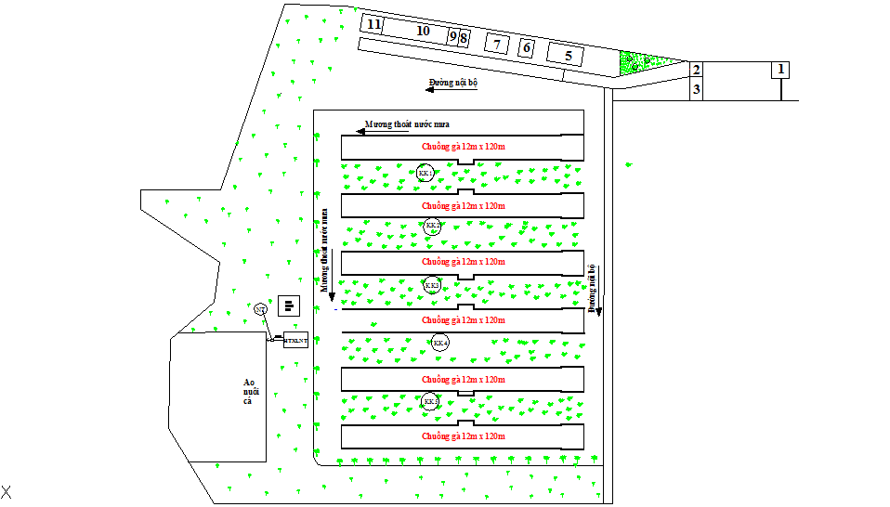
Chú thích: Cây xanh, thảm cỏ

8. CÁC NỘI DUNG THAY ĐỔI SO VỚI QUYẾT ĐỊNH PHÊ DUYỆT KẾT QUẢ THẨM ĐỊNH BÁO CÁO ĐÁNH GIÁ TÁC ĐỘNG MÔI TRƯỜNG
Bảng 15. Những nội dung thay đổi về phương án xử lý chất thải giữa quyết định phê duyệt kết quả thẩm định ĐTM so với thực tế.
TT | Tên công trình bảo vệ môi trường/nội dung khác | Phương án đề xuất trong báo cáo ĐTM | Thực tế
1 | Hệ thống xử lý nước thải 15 m³/ngày.đêm | Quy trình xử lý trong ĐTM: Nước thải Bể thu gom Bể điều hòa Bể sinh học hiếu khí kết hợp lắng Ao nuôi cá Suối tự nhiên.  Điểm xả thải: Suối tự nhiên. | Quy trình thực tế: Nước thải Bể thu gom Bể điều hòa Anoxic Bể sinh học hiếu khí MBR Lọc màng MBR Ao nuôi cá.  Điểm xả thải: Ao nuôi cá diện tích 6000 m² nằm trong khuôn viên của Trại nhằm phục vụ mục đích nuôi cá.
1 | Hệ thống xử lý nước thải 15 m³/ngày.đêm | Nhận xét: Cả hai quy trình đều xử lý nước thải theo phương pháp sinh học hiếu khí, ở quy trình thực tế chỉ thêm màng lọc để nước thải đầu ra đảm bảo hơn và không phải sử dụng hóa chất để xử lý nước thải.

Chương IV
NỘI DUNG ĐỀ NGHỊ CẤP GIẤY PHÉP MÔI TRƯỜNG

1. NỘI DUNG ĐỀ NGHỊ CẤP PHÉP ĐỐI VỚI NƯỚC THẢI

1.1. Nguồn phát sinh nước thải
Cơ sở có 02 nguồn phát sinh nước thải, cụ thể là:
- Nguồn số 01: Nước thải sinh hoạt phát sinh từ hoạt động của công nhân viên.
- Nguồn số 02: Nước thải phát sinh từ hoạt động chăn nuôi của Trại.

1.2. Lưu lượng xả nước thải lớn nhất
- Lưu lượng xả nước thải lớn nhất: 15 m³/ngày.đêm (tương đương khoảng 0,62 m³/giờ).

1.3. Dòng nước thải
Dòng nước thải của Trại là nước thải sinh hoạt sau khi được xử lý sơ bộ và Nước thải phát sinh từ hoạt động chăn nuôi sẽ được dẫn về hệ thống XLNT tập trung công suất 15 m³/ngày.đêm của Trại để xử lý đảm bảo đạt QCVN 62 – MT:2016/BTNMT, cột B và và QCVN 01-15:2010/BNNPTNT trước khi xả vào ao nuôi cá diện tích 6000 m² nằm trong khuôn viên của Trại.

1.4. Các chất ô nhiễm và giá trị giới hạn của các chất ô nhiễm theo dòng nước thải
Chất lượng nước thải sau xử lý trước khi xả vào ao nuôi cá đảm bảo đạt QCVN 62 – MT:2016/BTNMT, cột B và và QCVN 01-15:2010/BNNPTNT cụ thể như sau:
Bảng 16. Các chất ô nhiễm và giá trị giới hạn của các chất ô nhiễm
TT | Chất ô nhiễm | QCVN 62 – MT:2016/BTNMT, cột B | QCVN 01-15:2010/BNNPTNT
1 | pH | 5,5 - 9 | -
2 | BOD₅ (mg/l) | 100 | -
3 | COD (mg/l) | 300 | -
4 | SS (mg/l) | 150 | -
5 | Tổng Nitơ (mg/l) | 150 | -
6 | Tổng Coliform  (MPN/100mL hoặc CDU) | 5.000 | 5000
7 | Coliform phân  (MPN/100mL) | - | 500
8 | Salmonella (MPN/50mL) | - | KPH

1.5. Vị trí, phương thức xả nước thải và nguồn tiếp nhận nước thải
- Vị trí điểm xả nước thải: Hố ga HG1 nằm sau hệ thống xử lý nước thải của Trại cấu tạo bằng BTCT. (Đính kèm bản vẽ thoát nước thải tại phụ lục).
-Tọa độ xả thải (Theo hệ tọa độ VN2000, kinh tuyến trục 105°45’, múi chiếu 3°): X = 1069430,44; Y = 111152,11
- Phương thức xả nước thải: tự chảy liên tục 24/24 giờ;
- Nguồn tiếp nhận nước thải: Ao nuôi cá diện tích 6.000 m² nằm trong khuôn viên Trại.
2. NỘI DUNG CẤP PHÉP ĐỐI VỚI KHÍ THẢI
Trại không phát sinh khí thải tại nguồn nên không đề nghị cấp phép mục này.
3. NỘI DUNG ĐỀ NGHỊ CẤP PHÉP ĐỐI VỚI TIẾNG ỒN, ĐỘ RUNG

3.1. Nguồn phát sinh tiếng ồn, độ rung
- Nguồn số 01: từ khu vực đặt máy phát điện;
- Nguồn số 02: từ khu vực chuồng trại;

3.2. Vị trí phát sinh tiếng ồn, độ rung
- Nguồn số 01: từ khu vực đặt máy phát điện;
- Nguồn số 02: từ khu vực chuồng trại;
3.3. Quy chuẩn áp dụng đối với tiếng ồn, độ rung
Tiếng ồn, độ rung của Trại nằm trong giới hạn cho phép của QCVN 24:2016/BYT - Quy chuẩn kỹ thuật quốc gia về tiếng ồn – Mức tiếp xúc cho phép tiếng ồn tại nơi làm việc là 85 dBA và QCVN 27:2016/BYT - Quy chuẩn kỹ thuật quốc gia về độ rung – Mức tiếp xúc cho phép độ rung tại nơi làm việc là 70 dB (từ 6 giờ - 21 giờ) và 60 dB (từ 21 giờ - 6 giờ), cụ thể như sau:
3.3.1. Tiếng ồn:
TT | QCVN 24:2016/BYT | Tần suất quan trắc định kỳ | Ghi chú
TT | Giới hạn cho phép mức áp suất âm tương đương (LAeq) - dBA | Tần suất quan trắc định kỳ | Ghi chú
1 | 85 | - | Khu vực thông thường
3.3.2. Độ rung:
TT | Thời gian áp dụng trong ngày và mức gia tốc rung cho phép (dB)  QCVN 27:2016/BYT |  | Tần suất quan trắc định kỳ | Ghi chú
TT | Từ 6-21 giờ | Từ 21-6 giờ | Tần suất quan trắc định kỳ | Ghi chú
1 | 70 | 60 | - | Khu vực thông thường

Chương V.
KẾT QUẢ QUAN TRẮC MÔI TRƯỜNG CỦA CƠ SỞ

1. KẾT QUẢ QUAN TRẮC MÔI TRƯỜNG ĐỊNH KỲ ĐỐI VỚI NƯỚC THẢI

Kết quả quan trắc định kỳ năm 2020
- Vị trí quan trắc: Hố thu gom sau HTXLNT công suất 15 m³/ngày đêm
- Đơn vị quan trắc: Công ty CP DV TV Môi trường Hải Âu (Số Vimcerts: 117) & Trung tâm tư vấn công nghệ môi trường và an toàn vệ sinh lao động ( Số Vimcerts: 026)
Bảng 17. Kết quả quan trắc nước thải năm 2020
STT | Vị trí quan trắc | Ngày lấy mẫu | Thông số
STT | Vị trí quan trắc | Ngày lấy mẫu | pH | BOD₅ | COD | TSS | Tổng N | Tổng P | Tổng dầu, mỡ | Tổng Coliforms | Coliforms phân | Salmonella
STT | Vị trí quan trắc | Ngày lấy mẫu | -- | (mg/L) | (mg/L) | (mg/L) | (mg/L) | (mg/L) | (mg/L) | (MPN/100ml) | (MPN/100ml) | (MPN/100ml)
1 | Sau HTXLNT | 04/03/2020 | 7,81 | 28,8 | 57,6 | 41,0 | 18,7 | 1,48 | 2,11 | 2.500 | 500 | KPH
1 | Sau HTXLNT | 02/06/2020 | 7,65 | 19,9 | 32,4 | 15,0 | 17,7 | 0,081 | 1,02 | 1.400 | 550 | KPH
1 | Sau HTXLNT | 27/08/2020 | 7,39 | 18,1 | 27,2 | 13,0 | 17,7 | 0,602 | 1,11 | 1.200 | 460 | KPH
1 | Sau HTXLNT | 13/11/2020 | 7,24 | 15,0 | 27,2 | 11,0 | 16,5 | 1,03 | 0,609 | 1.100 | 400 | KPH
QCVN 40:2011/BTNMT (Cột A) |  |  | 5– 9 | 30 | 75 | 50 | 20 | 4 | 5 | 3000 | - | -
QCVN 62-MT:2016/BTNMT, cột B |  |  | 5,5– 9 | 100 | 300 | 150 | 150 | - | - | 5000
QCVN 01-15:2010/BNNPTNT |  |  | - | - | - | - | - | - | - | 5000 | 500 | KPH
Ghi chú: KPH: Không phát hiện;
Nhận xét: Kết quả quan trắc đối với mẫu nước thải sau hệ thống xử lý tại thời điểm lấy mẫu ngày 02/06/2020 có thông số Coliform phân cao hơn so với QCVN 01-15:2010/BNNPTNT do phát sinh sự cố trong quá trình vận hành. Trại đã nhanh chóng khắc phục nên kết quả quan trắc các đợt còn lại trong năm 2020 đều nằm trong giới hạn cho phép của quy chuẩn kĩ thuật.

Kết quả quan trắc định kỳ năm 2021
- Vị trí quan trắc: Hố thu gom sau HTXLNT công suất 15 m³/ngày đêm
- Đơn vị quan trắc: Công ty Tnhh Khoa học Công nghệ và phân tích môi trường Phương Nam (Số Vimcerts: 039) & Trung tâm tư vấn công nghệ môi trường và an toàn vệ sinh lao động ( Số Vimcerts: 026).
Bảng 18. Kết quả quan trắc nước thải năm 2021
STT | Vị trí quan trắc | Ngày lấy mẫu | Thông số
STT | Vị trí quan trắc | Ngày lấy mẫu | pH | BOD₅ | COD | TSS | Tổng N | Tổng P | Tổng dầu, mỡ | Tổng Coliforms | Coliforms phân | Salmonella
STT | Vị trí quan trắc | Ngày lấy mẫu | -- | (mg/L) | (mg/L) | (mg/L) | (mg/L) | (mg/L) | (mg/L) | (MPN/100ml) | (MPN/100ml) | (MPN/100ml)
1 | Sau HTXLNT | 12/03/2021 | 6,25 | 22 | 54 | 46 | 16,7 | 3,06 | 3,8 | 2.600 |  | KPH
1 | Sau HTXLNT | 26/05/2021 | 6,74 | 29 | 41 | 38 | 13,1 | 2,56 | 2,7 | 2.700 |  | KPH
1 | Sau HTXLNT | 01/10/2021 | 7,42 | 22,0 | 67 | 30 | 16,7 | 1,5 | KPH | 2.100 |  | KPH
1 | Sau HTXLNT | 19/11/2021 | 7,36 | 21,0 | 63,0 | 32,0 | 15,7 | 1,3 | < 1 | 2.300 |  | KPH
QCVN 40:2011/BTNMT  (Cột A) |  |  | 5– 9 | 30 | 75 | 50 | 20 | 4 | 5 | 3000 | - | -
QCVN 62-MT:2016/BTNMT, Cột B |  |  | 5,5– 9 | 100 | 300 | 150 | 150 | - | - | 5000
QCVN 01-15:2010/BNNPTNT |  |  | - | - | - | - | - | - | - | 5000 | 500 | KPH
Ghi chú: KPH: Không phát hiện; MDL: Giới hạn phát hiện, RDL: Giới hạn báo cáo của phương pháp.
Nhận xét: Kết quả quan trắc đối với mẫu nước thải sau Hệ thống xử lý nước thải của Trại cho thấy các thông số đều nằm trong giới hạn cho phép của quy chuẩn kỹ thuật. Hệ thống hoạt động hiệu quả và ổn định.

1.3 Kết quả quan trắc định kỳ năm 2022
- Vị trí quan trắc: Hố thu gom sau HTXLNT công suất 15 m³/ngày đêm
- Đơn vị quan trắc: Trung tâm nghiên cứu phân tích Eco Fine ( Số Vimcerts: 293).
Bảng 19. Kết quả quan trắc nước thải năm 2022
STT | Vị trí quan trắc | Ngày lấy mẫu | Thông số
STT | Vị trí quan trắc | Ngày lấy mẫu | pH | BOD₅ | COD | TSS | Tổng N | Tổng P | Tổng dầu, mỡ | Tổng Coliforms | Coliforms phân | Salmonella
STT | Vị trí quan trắc | Ngày lấy mẫu | -- | (mg/L) | (mg/L) | (mg/L) | (mg/L) | (mg/L) | (mg/L) | (MPN/100ml) | (MPN/100ml) | (MPN/100ml)
1 | Sau HTXLNT | 02/03/2022 | 7,22 | 26 | 71 | 37 | 16,8 | 2,78 | 2,1 | 2.500 | KPH | KPH
1 | Sau HTXLNT | 21/04/2022 | 7,28 | 21 | 70 | 32 | 2,54 | 0,97 | 1,4 | 2.200 | 350 | KPH
QCVN 40:2011/BTNMT  (Cột A) |  |  | 5– 9 | 30 | 75 | 50 | 20 | 4 | 5 | 3000 | - | -
QCVN 62-MT:2016/BTNMT, Cột B |  |  | 5,5– 9 | 100 | 300 | 150 | 150 | - | - | 5000
QCVN 01-15:2010/BNNPTNT |  |  | - | - | - | - | - | - | - | 5000 | 500 | KPH
Ghi chú: KPH: Không phát hiện;
Nhận xét: Kết quả quan trắc đối với mẫu nước thải sau Hệ thống xử lý nước thải của Trại cho thấy các thông số đều nằm trong giới hạn cho phép của quy chuẩn kỹ thuật => Hệ thống vận hành tốt.

2. KẾT QUẢ ĐÁNH GIÁ HIỆU QUẢ XỬ LÝ CỦA CÔNG TRÌNH, THIẾT BỊ XỬ LÝ BỤI, KHÍ THẢI
Cơ sở không có công trình xử lý khí thải.

Chương VI
CHƯƠNG TRÌNH QUAN TRẮC MÔI TRƯỜNG CỦA CƠ SỞ

1. KẾ HOẠCH VẬN HÀNH THỬ NGHIỆM CÔNG TRÌNH XỬ LÝ CHẤT THẢI
1.1. Thời gian dự kiến vận hành thử nghiệm
Trại đã xây dựng hoàn thiện và nghiệm thu Hệ thống xử lý nước thải công suất 15 m³/ngày.đêm theo Biên bản nghiệm thu hoàn thành công trình bàn giao để đưa vào sử dụng giữa Công ty Tnhh Đầu tư & Dịch vụ Chí Phú và Công ty TNHH DV Xây Dựng Và Môi trường Sông Hồng ngày 30/04/2020.
Kế hoạch vận hành thử nghiệm các công trình bảo vệ môi trường của Trại cụ thể như sau:
Bảng 20. Kế hoạch dự kiến vận hành thử nghiệm của Trại
STT | Nội dung kế hoạch | Thời gian bắt đầu | Thời gian kết thúc
1 | Hệ thống xử lý nước thải công suất 15 m³/ngày.đêm | 01/01/2023 | 31/03/2023
2 | Kho chứa chất thải rắn thông thường và nguy hại | 01/01/2023 | 31/03/2023
1.2. Kế hoạch quan trắc chất thải, đánh giá hiệu quả xử lý chất thải
Việc lập kế hoạch lấy mẫu nước thải để đo đạc, phân tích đánh giá hiệu suất, đánh giá sự phù hợp của toàn bộ công trình xử lý nước thải được thực hiện theo đúng những quy định tại Nghị định 08/2022/NĐ-CP, ngày 10/01/2022 quy định chi tiết một số điều của Luật Bảo vệ môi trường, Thông thư 02/2022/TT-BTNMT ngày 10/01/2022 quy định chi tiết thi hành một số điều của Luật Bảo vệ môi trường và TCVN 5999:1995 (ISO 5667-10:1992) về chất lượng nước - lấy mẫu và hướng dẫn lấy mẫu nước thải nội dung cụ thể như sau:
- Tần suất và thời gian quan trắc: Tần suất và thời gian quan trắc nước thải của toàn bộ công trình xử lý nước thải là 01 ngày/lần trong thời hạn ít nhất là 03 ngày liên tiếp, kế tiếp của thời gian vận hành thử nghiệm công trình xử lý nước thải.
- Cách thức lấy mẫu: Đo đạc, phân tích mẫu đơn của 01 mẫu đầu vào và ít nhất 03 mẫu đơn đầu ra (trong 03 ngày liên tiếp) của công trình xử lý nước thải.
Bảng 21. Kế hoạch chi tiết lấy mẫu nước thải giai đoạn vận hành thử nghiệm
STT | Vị trí lấy mẫu | Thông số | Quy trình lấy mẫu | Số lượng mẫu  (mẫu) | Tần suất  (lần) | Thời gian  (ngày, tháng, năm)
1 | Hố ga đầu vào của hệ thống xử lý nước thải | pH, SS, BOD₅, COD, tổng N, Tổng Coliform, Coliform phân, Salmonella | Đo đạc, phân tích 01 mẫu đơn đầu vào và 01 mẫu đơn đầu ra | 01 | 01 lần/ngày | 29/03/2023
2 | Hố ga sau hệ thống xử lý nước thải |  | Đo đạc, phân tích 01 mẫu đơn đầu vào và 01 mẫu đơn đầu ra | 01 | 01 lần/ngày (lấy trong 3 ngày liên tiếp) | 29/03/2023  30/03/2023  31/03/2023

Bảng 22. Phương pháp đo đạc, lấy mẫu:
TT | Loại mẫu | TCVN lấy mẫu
1 | Nước thải | TCVN 6663-1:2011  TCVN 6663-3:2016  TCVN 5999:1995
Bảng 23. Phương pháp phân tích mẫu
TT | Loại mẫu | Đơn vị | TCVN lấy mẫu
1 | pH | - | TCVN 6492:2011
2 | BOD5 | mg/L | TCVN 6001-1:2008
3 | COD | mg/L | SMEWW 5220.C:2012
4 | TSS | mg/L | TCVN 6625:2000
5 | Tổng Nitơ | mg/L | TCVN 6638:2000
6 | Tổng Coliform | MPN/100mg/L | TCVN 6187-2:1996
7 | Coliform phân | MPN/100mg/L | TCVN 6187-2:1996
8 | Salmanella | MPN/100mg/L | ISO 19250:2010

Trong quá trình vận hành thử nghiệm, Trại sẽ phối hợp với tổ chức có đủ điều kiện hoạt động dịch vụ quan trắc môi trường để quan trắc chất thải:
- Tên đơn vị dự kiến: Trung Tâm Tư Vấn Công Nghệ Môi Trường Và An Toàn Vệ Sinh Lao Động
- Đại diện: Phạm Thị Loan Chức vụ: Giám đốc
- Điện thoại: 028 38680869
- Địa chỉ: 286/8A Tô Hiến Thành, phường 15, quận 10, Thành Phố Hồ Chí Minh.
- Quyết định về việc chứng nhận đủ điều kiện hoạt động dịch vụ quan trắc môi trường của Bộ Tài nguyên và Môi trường: số 2045/QĐ-BTNMT ngày 16/9/2020.
- Giấy chứng nhận đủ điều kiện hoạt động dịch vụ quan trắc môi trường số hiệu: VIMCERTS 026.
- Chứng chỉ công nhận ISO/IEC 17025:2005 mã số VILAS 444

2. CHƯƠNG TRÌNH QUAN TRẮC CHẤT THẢI (TỰ ĐỘNG, LIÊN TỤC VÀ ĐỊNH KỲ) THEO QUY ĐỊNH CỦA PHÁP LUẬT

2.1. Chương trình quan trắc môi trường định kỳ
Chương trình giám sát định kỳ tại dự án như sau:
Giám sát chất lượng nước thải
        - Vị trí giám sát:
+ 01 vị trí tại hố ga nước thải sau hệ thống xử lý nước thải công suất 15 m³/ngày.đêm, tọa độ VN2000: X = 1069433,48; Y = 111152,88
        - Số lượng: 01 mẫu
        - Thông số giám sát: pH, SS, BOD₅, COD, tổng N, Tổng Coliform, Coliform phân, Salmonella;
        - Quy chuẩn so sánh: QCVN 62 – MT:2016/BTNMT – Quy chuẩn kỹ thuật quốc gia về nước thải chăn nuôi, cột B và QCVN 01-15:2010/BNNPTNT;
        - Tần suất giám sát: 3 tháng/lần.
Giám sát không khí chuồng trại
- Vị trí giám sát:
+ 01 điểm tại khu vực giữa hai chuồng thứ 1 và thứ 2, tọa độ VN2000: X=1069441,12; Y = 111160,45.
+ 01 điểm tại khu vực giữa hai chuồng thứ 3 và thứ 4, tọa độ VN2000: X=1069442,82; Y = 111155,01
+ 01 điểm tại khu vực giữa hai chuồng thứ 5 và thứ 6, tọa độ VN2000: X=1069442,93; Y = 111149,17
- Chỉ tiêu giám sát: tiếng ồn, bụi, CO, NO_{x}, SO₂, H₂S, NH₃
- Tần suất: 01 lần/6 tháng;
- Quy chuẩn so sánh: QCVN 26:2016/BYT - Quy chuẩn kỹ thuật quốc gia về vi khí hậu; QCVN 22:2016/BYT Quy chuẩn kỹ thuật quốc gia về chiếu sáng; QCVN 24:2016/BYT - Quy chuẩn kỹ thuật quốc gia về tiếng ồn; QCVN 27:2016/BYT – Quy chuẩn kỹ thuật quốc gia về độ rung.
Giám sát chất thải rắn và chất thải nguy hại
- Vị trí giám sát: khu vực lưu chứa chất thải.
- Tần suất giám sát: thường xuyên, liên tục.
- Giám sát khối lượng, công tác phân loại, thu gom và hợp đồng vận chuyển, xử lý chất thải rắn, chất thải nguy hại, chứng từ giao nhận chất thải.
- Quy định áp dụng: Nghị định số 08/2022/NĐ-CP ngày 10 tháng 01 năm 2022 của Chính Phủ về quy dịnh chi tiết một số điều của Luật Bảo vệ môi trường; Thông tư số 02/2022/TT-BTNMT ngày 10 tháng 01 năm 2022 của Bộ Tài Nguyên và Môi Trường về quy dịnh chi tiết thi hành một số điều của Luật Bảo vệ môi trường.

2.2. Chương trình quan trắc tự động, liên tục nước thải
Căn cứ theo Nghị định số 08/2022/NĐ-CP ngày 10/01/2022 của Chính Phủ Quy định chi tiết một số điều của Luật Bảo vệ Môi trường Dự án không thuộc đối tượng thực hiện quan trắc tự động, liên tục do đó Dự án không đề xuất chương trình quan trắc tự động, liên tục.

3. KINH PHÍ THỰC HIỆN QUAN TRẮC MÔI TRƯỜNG HẰNG NĂM
Đơn giá lấy theo Thông tư số 240/2016/TT-BTC ngày 11/11/2016 do Bộ Tài chính ban hành

3.1. Chi phí đo đạc, phân tích mẫu không khí
- Số lần thực hiên: 02 lần/năm;
- Số lượng mẫu: 2 mẫu;
Chi phí đo đạc, phân tích chất lượng khí thải được trình bày trong bảng sau:
Bảng 24. Chi phí đo đạc, phân tích chất lượng không khí cho 1 lần thực hiện
Stt | Chỉ tiêu | Đơn giá (VNĐ) | Số lượng | Thành tiền (VNĐ)
2 | CO | 140.000 | 3 | 420.000
3 | SO₂ | 140.000 | 3 | 420.000
4 | NO_{x} | 140.000 | 3 | 420.000
5 | Bụi | 80.000 | 3 | 240.000
6 | Tiếng ồn | 60.000 | 3 | 180.000
7 | H₂S | 140.000 | 3 | 420.000
8 | NH₃ | 140.000 | 3 | 420.000
Tổng cộng |  |  |  | 2.520.000
Chi phí đo đạc, phân tích mẫu khí thải ước tính cho 1 năm là:
2.520.000 x 2 = 5.040.000 (VNĐ)

3.2. Chi phí đo đạc, phân tích mẫu nước thải
- Số lần thực hiện: 04 lần;
- Số lượng mẫu: 01 mẫu;
Chi phí đo đạc, phân tích chất lượng nước thải sau xử lý được trình bày trong
bảng sau:
Bảng 25. Chi phí đo đạc, phân tích chất lượng nước thải cho 1 lần thực hiện
Stt | Chỉ tiêu | Đơn giá (VNĐ) | Số lượng | Thành tiền (VNĐ)
1 | pH | 56.000 | 1 | 56.000
2 | BOD₅ | 200.000 | 1 | 200.000
3 | COD | 120.000 | 1 | 120.000
4 | SS | 80.000 | 1 | 80.000
5 | Tổng N | 150.000 | 1 | 150.000
6 | Tổng Coliforms | 112.000 | 1 | 112.000
7 | Coliforms phân | 112.000 | 1 | 112.000
8 | Salmonella | 182.000 | 1 | 182.000
Tổng cộng |  |  |  |  | 1.012.000
Vậy tổng chi phí đo đạc, phân tích chất lượng nước thải sau xử lý cho 1 năm là:
1.012.000 x 4 = 4.048.000 (VNĐ)
Chi phí nhân công, vận chuyển và viết báo cáo:
- Nhân công (3 người/lần x 500.000 đồng/người/lần) : 1.500.000 VNĐ.
- Chi phí vận chuyển : 1.000.000 VNĐ.
- Chi phí viết báo cáo : 2.000.000 VNĐ.
- Photo, in ấn, chụp hình,… : 1.000.000 VNĐ.
Tổng chi phí lập báo cáo giám sát chất lượng môi trường của dự án: được trình bày trong bảng sau:
Bảng 26. Tổng chi phí lập báo cáo giám sát môi trường cho 1 năm hoạt động của Trại
Stt | Hạng mục | Thành tiền (VNĐ)
1 | Chi phí đo đạc, phân tích chất lượng không khí | 5.040.000
2 | Chi phí đo đạc, phân tích chất lượng nước thải | 4.048.000
3 | Chi phí nhân công | 6.000.000
4 | Chi phí vận chuyển | 4.000.000
5 | Chi phí viết báo cáo | 2.000.000
6 | Photo, in ấn, chụp hình, … | 1.000.000
Tổng cộng |  | 22.088.000

Chương VII
KẾT QUẢ KIỂM TRA, THANH TRA
VỀ BẢO VỆ MÔI TRƯỜNG ĐỐI VỚI CƠ SỞ
Cơ sở không có hoạt động kiểm tra, thanh tra về bảo vệ môi trường của Cơ quan có thẩm quyền trong 02 năm gần nhất trước thời điểm lập báo cáo. Cơ sở không vi phạm về bảo vệ môi trường.

Chương VIII
CAM KẾT CỦA CHỦ CƠ SỞ
Chúng tôi cam kết rằng những thông tin, số liệu nêu trên là chính xác, trung thực. Nếu có gì sai trái, chúng tôi hoàn toàn chịu trách nhiệm trước pháp luật.
Chúng tôi cam kết xử lý chất thải đáp ứng các quy chuẩn, tiêu chuẩn kỹ thuật về môi trường và các yêu cầu về bảo vệ môi trường khác có liên quan, cụ thể như sau:
- Cam kết thu gom, xử lý nước thải đạt QCVN 62 – MT:2016/BTNMT – Quy chuẩn kỹ thuật quốc gia về nước thải chăn nuôi, QCVN 01-15:2010/BNNPTNT;
- Thường xuyên giám sát chặt chẽ hoạt động của hệ thống xử lý nước thải và vận hành hệ thống xử lý nước thải đúng qui trình, đúng công suất nhằm đảm bảo các chỉ tiêu ô nhiễm đạt tiêu chuẩn cho phép. Đảm bảo công tác bảo dưỡng định kỳ cho các hệ thống xử lý;
- CTR và CTNH phát sinh được thu gom và xử lý đúng theo Nghị định 08/2022/NĐ-CP ngày 10/01/2022 của Chính Phủ quy định chi tiết một số điều của Luật Bảo vệ môi trường và Thông tư số 02/2022/TT-BTNMT ngày 10/01/2022 của Bộ Tài nguyên và Môi trường quy định chi tiết một số điều của Luật Bảo vệ môi trường;
- Nghiêm túc thực hiện các biện pháp giảm thiểu ô nhiễm, ứng phó, khắc phục sự cố ô nhiễm môi trường;
- Cam kết thực hiện chương trình quan trắc môi trường định kỳ và quan trắc tự động như đã trình bày trong báo cáo.

PHẦN PHỤ LỤC

